目录
第一章 作品概述 1
第二章 目标问题与意义价值 3
2.1 应用领域 3
2.2 需求分析 3
2.2.1 研究背景 3
2.2.2 政策导向 4
2.2.3 国内外现有研究 5
2.3 交织区通行痛点 6
2.4 作品目标与基本功能 6
2.5 理论意义与应用价值 7
2.5.1 实用价值 7
2.5.2 市场潜力 8
第三章 设计思路与方案 10
3.1 系统框架 10
3.1.1 场景搭建 10
3.1.2 整体框架 11
3.2 算法设计思路 12
3.2.1 研究难题 12
3.2.2 基本思路 12
3.2.3 技术路线 13
3.3 关键技术 14
3.3.1 路侧多模态融合感知与数据处理 14
3.3.2 基于预整序区设计的冲突前移与排解原理 15
3.3.3 基于DRL+MPC双层协同架构的轨迹通行与优化原理 21
3.3.4 基于长短时记忆网络增强的人驾驶轨迹预测原理 32
第四章 方案实现 36
4.1 交织区协同控制装置与运行环境 36
4.1.1 交织区车辆控制核心装置 36

4.1.2 路侧边缘计算设备 36
4.1.3 计算机可读存储介质 36
4.2 SUMO-TraCI联合仿真验证 37
4.2.1 路网及车流构建 37
4.2.2 二次开发模拟仿真 39
4.3 可视化平台搭建及实现原理 39
4.3.1仿真场景配置与初始化 40
4.3.2仿真运行监控与交互控制 40
4.3.3运行结果分析与报告生成 42
4.4 实体模型车调控实现 42
4.4.1 降阶合分流控制实现 42
4.4.2移动端App控制原理 43
4.4.3 实体平台闭环验证流程 43
4.5系统集成与功能闭环 44
第五章 运行结果 45
5.1 联合仿真实验运行结果 45
5.1.1 可行性分析 45
5.1.2 有效性分析 46
5.2 可视化平台运行效果 48
5.3 实体模型车调控效果 56
5.3.1 云端调控效果 56
5.3.2 移动端应用程序效果 58
5.4 综合应用效果分析 59
第六章 技术分析 60
6.1 技术创新性 60
6.2 技术先进性 60
6.3 技术综合性 61
第七章 项目总结 63
参考文献 64

第一章 作品概述
在全域感知技术升级、车路协同应用加速落地以及智能网联汽车持续发展的背景下，高速公路及城市快速路交织区正面临更加复杂的混合交通流通行挑战。由于交织区内合流、分流与换道行为频繁，易造成冲突点离散分布、车辆通行延误增加、交通流震荡加剧以及能耗和碳排放上升等问题。传统以被动响应和局部诱导为主的交通控制方式，已难以满足高密度混合交通流场景下对安全性、效率性和绿色化的综合要求。
针对上述问题，本项目提出“智序畅行”——基于预整序的交织区双层协同调控系统。系统以“空间预先疏导化解冲突、双层智能控制精准协同”为核心思路，面向混合交通流交织区场景，构建了集全域感知、冲突前移、协同决策、轨迹优化、可视化监控与实体调控验证于一体的智能化交通控制方案。项目通过在核心交织区上游设置预整序换道区，引导不同流向车辆提前完成车道重组，将原本集中发生在核心交织区内的复杂换道冲突前移并分段消解，从源头上降低交织区通行压力与安全风险。
在控制算法方面，系统建立了“上层深度强化学习DRL+下层模型预测控制MPC”的双层协同架构。上层路侧决策模块基于PPO算法感知全局交通状态，动态优化不同区域、不同车辆的控制权重，实现面向整体效率的宏观协调；下层车载控制模块基于MPC方法生成车辆加速度、速度与轨迹控制指令，实现对单车运动过程的精细化约束与安全执行。同时，系统融合人驾驶车辆轨迹预测模型，提前识别周围人驾驶车辆的运动趋势和潜在换道意图，使自动驾驶车辆具备更强的意图预判与主动交互能力，弥补其在混合交通流环境中容易出现的机械式保守与响应滞后问题。
为验证方案的可行性与有效性，项目基于SUMO、Python与TraCI接口搭建联合仿真环境，开展不同交通流量、自动驾驶渗透率、VR比及限速条件下的多场景仿真实验。实验结果表明，本系统能够在多种运行条件下有效降低车辆延误、能耗与碳排放，提升交织区平均通行速度，并显著平抑交通流震荡，验证了预整序机制与双层协同控制策略在复杂混合交通流场景中的适应性和鲁棒性。
在系统功能实现方面，项目开发了交织区综合可视化与实时监控平台。该平台能够实时展示不同交通流量、自动驾驶渗透率、VR比及限速条件下的调控过程和运行效果，支持查看单车、单车道及整体路网的运行状态，并能够对仿真数据进行统计分析，自动生成单次仿真报告，实现从交通状态感知、控制过程展示到运行结果分析的闭环管理。
此外，项目进一步基于双车实体模型开展实物调控验证。系统通过云端优化生成控制策略，并利用蓝牙通信向车辆下发速度与轨迹控制指令；经过运动参数降阶适配后，成功验证了双车平滑合流、安全分流及协同调控策略的实际可行性。同时，项目开发了移动端应用程序，可通过手机实现对单车运动状态的控制与管理，为后续从仿真系统向小比例实体平台乃至真实交通场景迁移提供了基础支撑。
本方案能够有效缓解混合交通流交织区内车辆换道博弈频繁、通行效率下降和安全风险升高等问题，显著平抑交通流震荡，减少车辆无效加减速与怠速等待，从而降低通行延误、能源消耗及碳排放。通过“预整序区冲突前移—双层协同控制—可视化监测评估—实体小车验证”的完整技术闭环，系统为自动驾驶过渡期人机混行交通管理提供了重要的技术支撑与创新范例。未来，方案可进一步推广至城市快速路出入口、高速公路互通立交、匝道合分流区等交织区域，有望推动智慧高速和车路协同交通系统向更加安全、高效、智能、绿色的方向发展。

第二章 目标问题与意义价值

2.1 应用领域
本系统主要面向高速公路及城市快速路等交织区场景，服务于自动驾驶车辆与人驾驶车辆混合交通流条件下的协同通行控制。

2.2 需求分析

2.2.1 研究背景
在科技飞速发展与机动车保有量激增的今天，高速公路及城市快速路的交通拥堵问题已成为制约路网整体效能提升的关键瓶颈。随着交通流量的持续增长，交织区作为车辆合分流的核心节点，其复杂的换道需求与激烈的路权博弈使得传统交通管理手段难以适应动态变化的需求。车路协同技术的发展为解决这一难题提供了全新契机。
目前在智慧交通领域已有诸多探索，例如通过路侧感知设备与算力基础设施，我们可以实时精准地掌握道路上的车辆轨迹与分布情况，并通过智能算法优化交通流的分配与诱导。以部分智慧高速试点为例，通过部署高精度传感器（如无人机全域感知或微波雷达）实时采集密集车流数据，经过人工智能处理后，动态发布限速指令与变道引导，显著平抑了交通流震荡。这一发展趋势充分展示了车路协同与全域感知技术在复杂路段交通管理中的巨大潜力。
与此同时，自动驾驶技术正以迅猛之势发展，自动驾驶车辆在路网中的渗透率不断攀升。随着车路协同技术、深度学习以及智能决策算法的逐步成熟，人机混驾将成为未来较长一段时期的常态。然而，在交织区这一高动态场景下，车辆的运行特性与交互逻辑发生了根本性变化，自动驾驶车辆常面临横向变道频繁、冲突点随机分布以及与人类驾驶员博弈能力不足等问题，而现有的交通控制理论与方法却未能与之同步更新，难以满足混合交通流复杂交互的新需求。
在此背景下，开发一种能够适应动态交通需求、显著提高混合流交织区通行效率和安全性的智能化协同调控系统，有效降低通行延误与碳排放，推动自动驾驶技术在复杂交通场景中的高效落地与绿色发展，显得尤为迫切和重要。
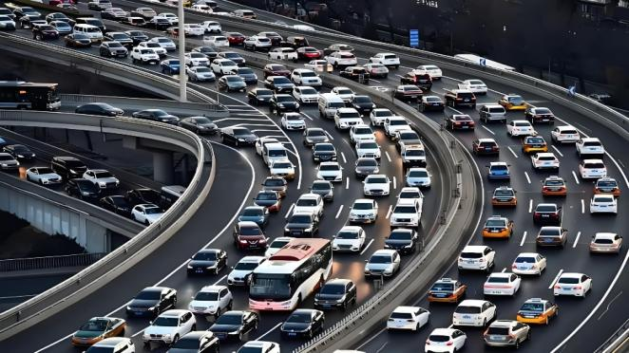
图2-1 交织区合流冲突实景
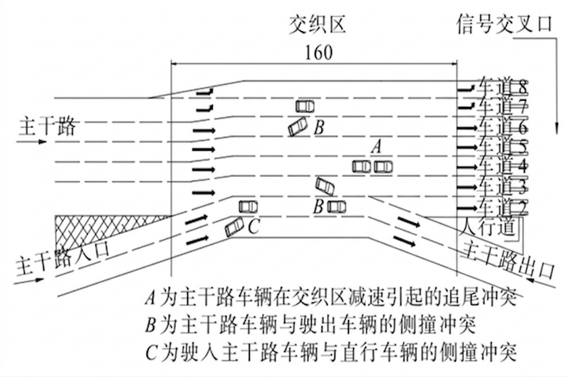
图2-2 交织区及交通冲突形式划分
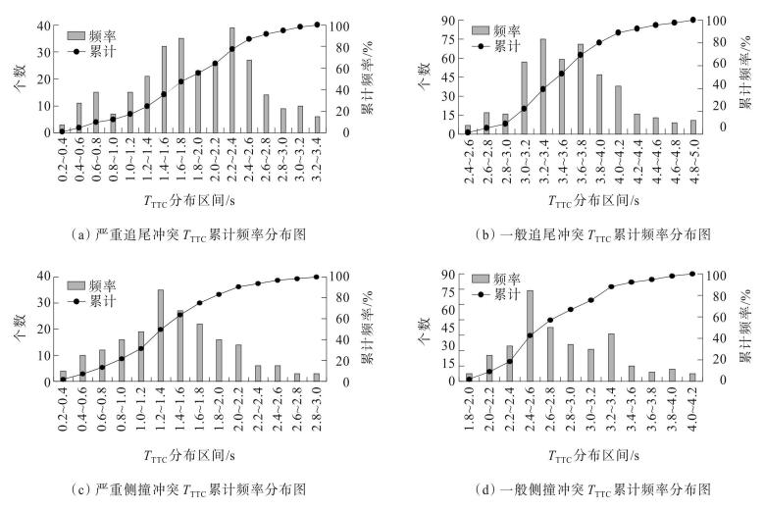
图2-3 各类型各严重程度冲突累计频率分布¹

2.2.2 政策导向
近年来，立足交通强国战略，我国高度重视智慧交通与智能网联汽车的协同发展。《交通强国建设纲要》明确提出强化前沿关键科技研发，大力发展智慧交通等重要发展目标。随着工业和信息化部等四部委联合发布《关于开展智能网联汽车准入和上路通行试点工作的通知》，我国正式启动了智能网联汽车的商业化运行。同时，北京、上海、深圳等地相继出台《北京市依法推进自动驾驶汽车创新应用实施方案》、《上海市智能网联汽车测试与应用管理办法》及《深圳经济特区智能网联汽车管理条例》，从国家到地方层面进一步鼓励在复杂交通场景中引入“车路云一体化”技术和先进的协同调控算法。这为助力我国交通产业升级，推进智能道路基础设施建设，化解高速公路交织区等关键节点的通行瓶颈，提高道路运输效率及服务水平注入了新动能，最终实现交通运输的智能化、数字化与网联化。
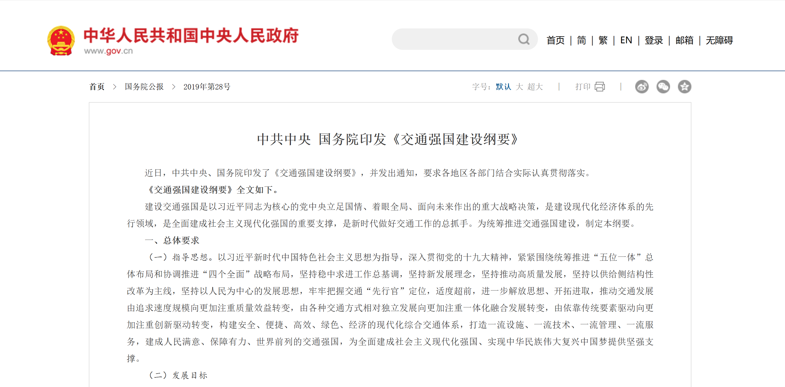 | 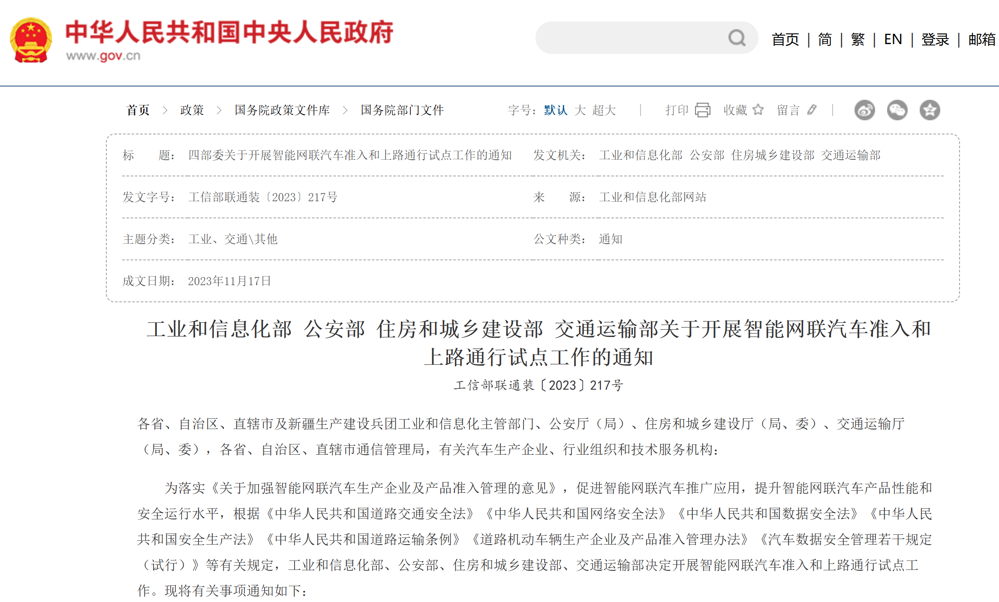
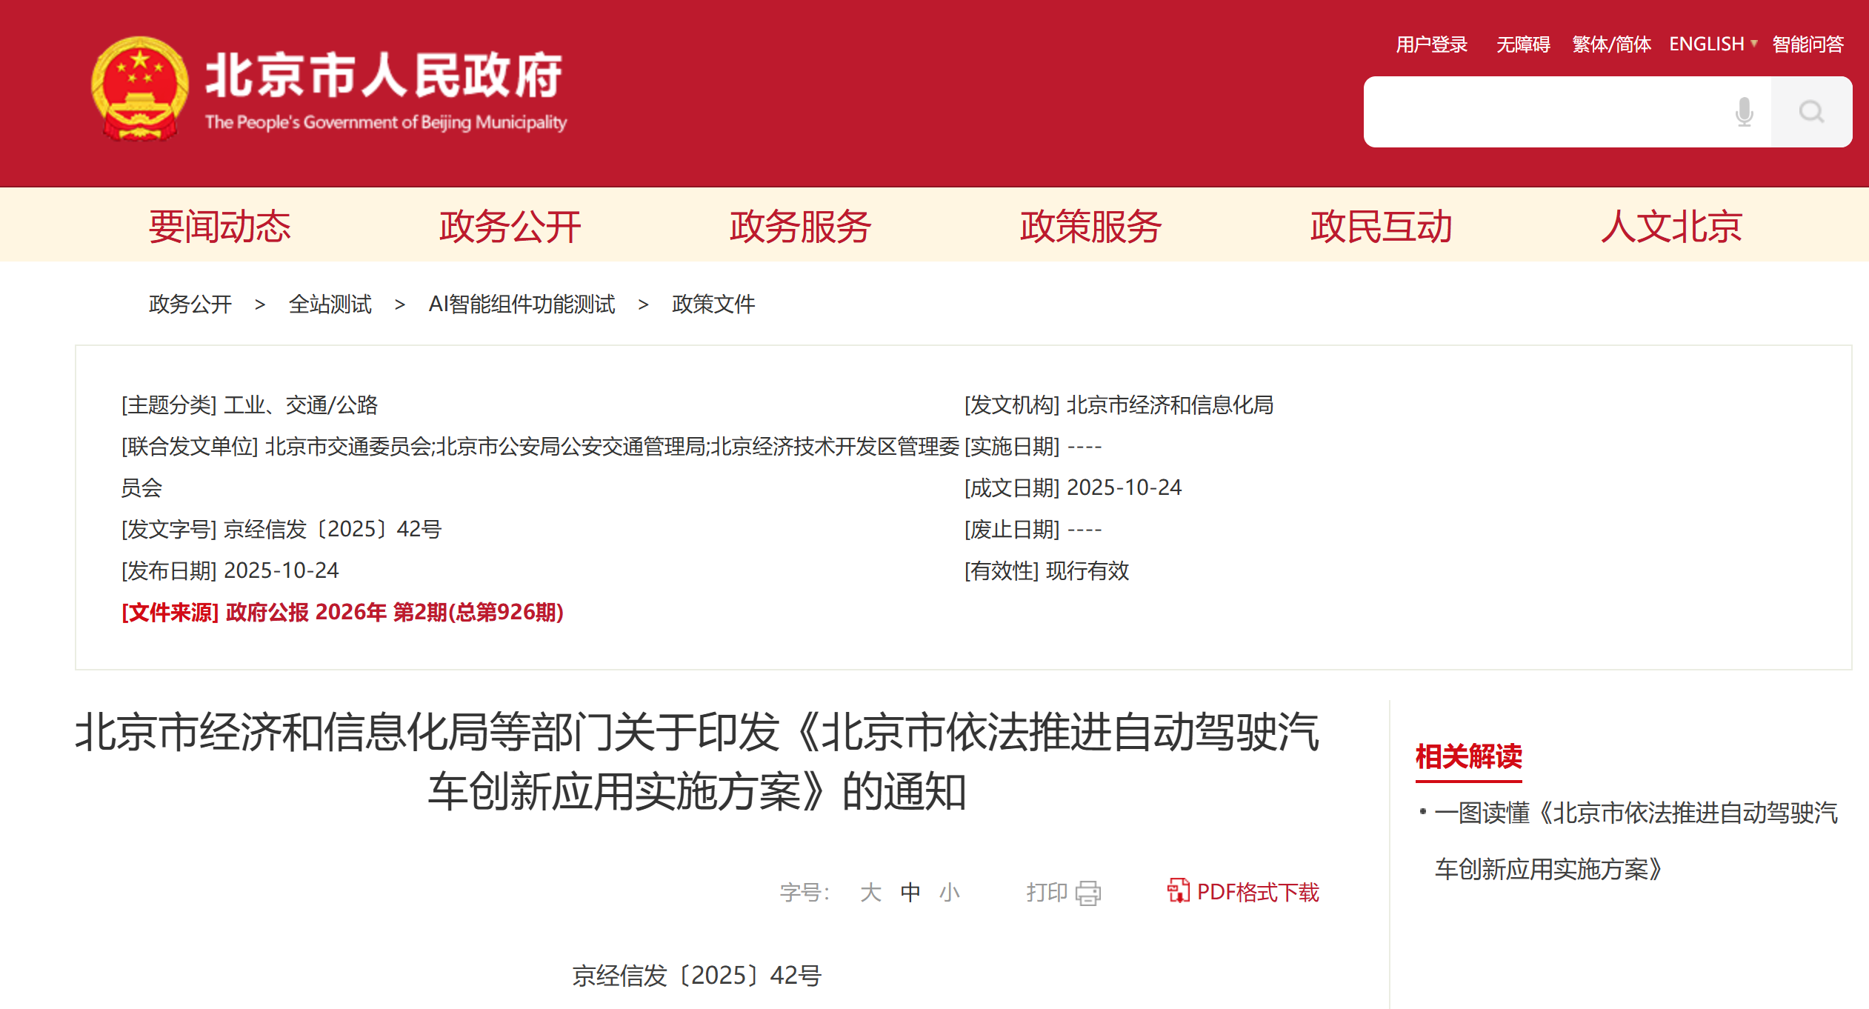 | 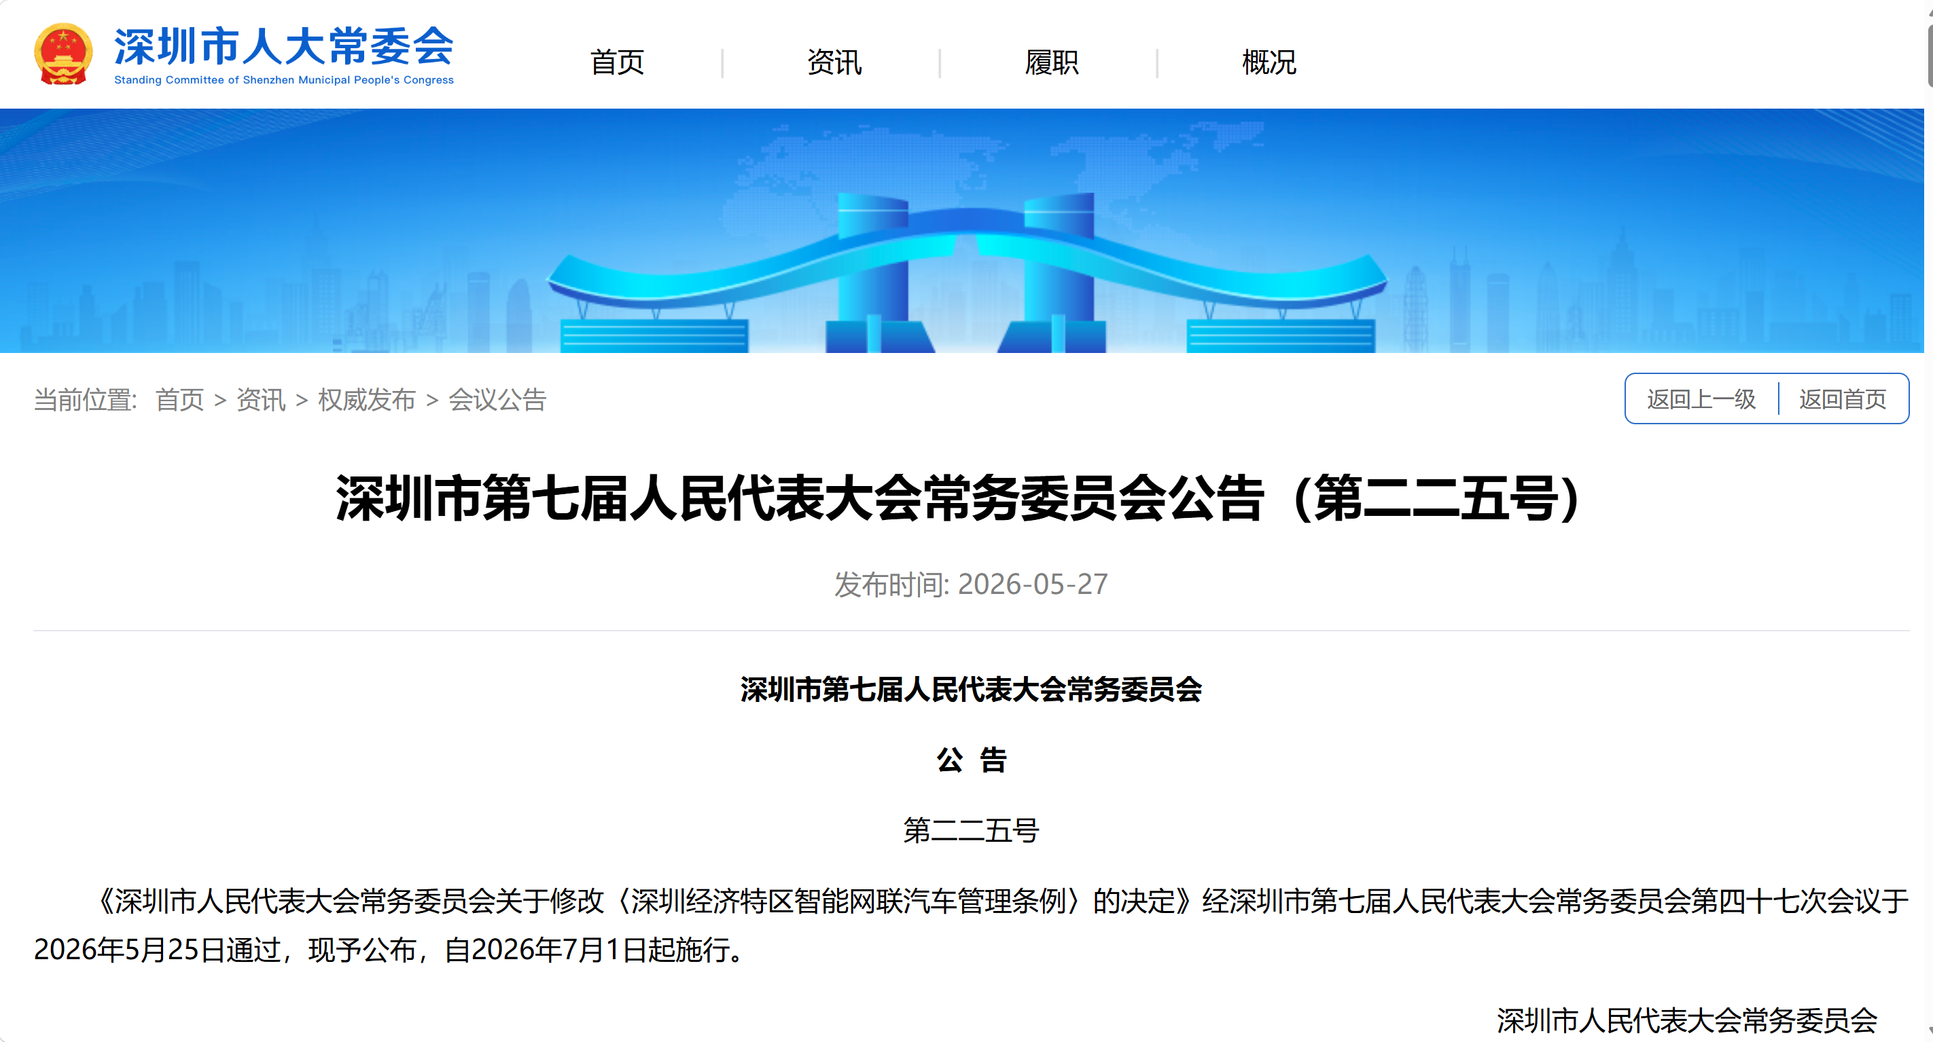
图2-4 国家及地方政策

2.2.3 国内外现有研究
国内外学者针对交织区交通问题已开展广泛研究：Gao等^{[1]}针对现有模型场景适应性不足的问题，提出基于元深度强化学习的多策略协同控制基础模型；Liu等^{[2]}提出协同自适应巡航控制的同步机制，其中蕴含的虚拟编队与无停车通行理念为瓶颈区流控提供了重要参考；王正武等^{[3]}通过联合优化合流序列与车辆轨迹，并引入主动换道与车速调节机制来提升通行效率与安全性；彭佳力等^{[4]}则深入探究交织区微观行为，基于贝叶斯推断量化了换道频率对交织区容量的影响机制。然而现有研究仍存在不足：现有控制多侧重内部冲突的被动应对，缺乏源头疏导；单一层级策略难以兼顾宏观流效与微观动力学约束；对人类驾驶非理性行为的博弈预测不足等。为此，本项目提出面向混合流的交织区分层协作式动态调控方法，旨在突破上述瓶颈。

2.3 交织区通行痛点
交织区作为高速公路与城市快速路中车辆合流、分流和换道行为高频发生的关键区域，在混合交通流环境下面临三类核心痛点：
①冲突随机离散，车辆换道时机、位置和交互对象受车速、车距、驾驶意图等因素影响，导致潜在冲突点在时空范围内随机演化、分散出现，传统固定式或局部式控制方法难以及时疏解。
②宏观效率与微观安全难协同，交织区治理需要同时兼顾整体通行效率与单车行驶安全，但宏观交通流优化往往难以直接转化为满足车辆动力学约束的微观控制指令，容易出现“追求效率则安全风险上升、强调安全则通行能力下降”的矛盾。
③人驾驶车辆行为难以预测，具有较强的不确定性和个体差异，其换道意图、加减速决策和避让行为难以精准预测，进一步增加了自动驾驶车辆在混行环境下进行主动交互与协同控制的难度。
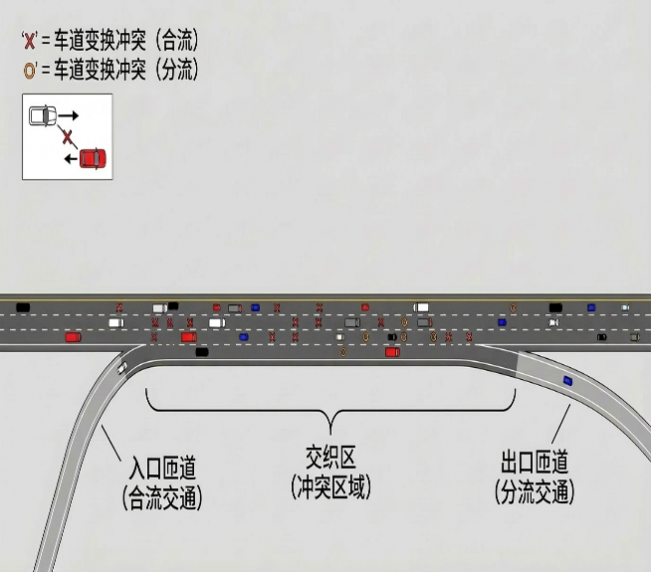 | 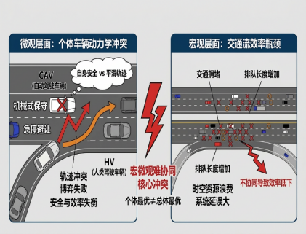 | 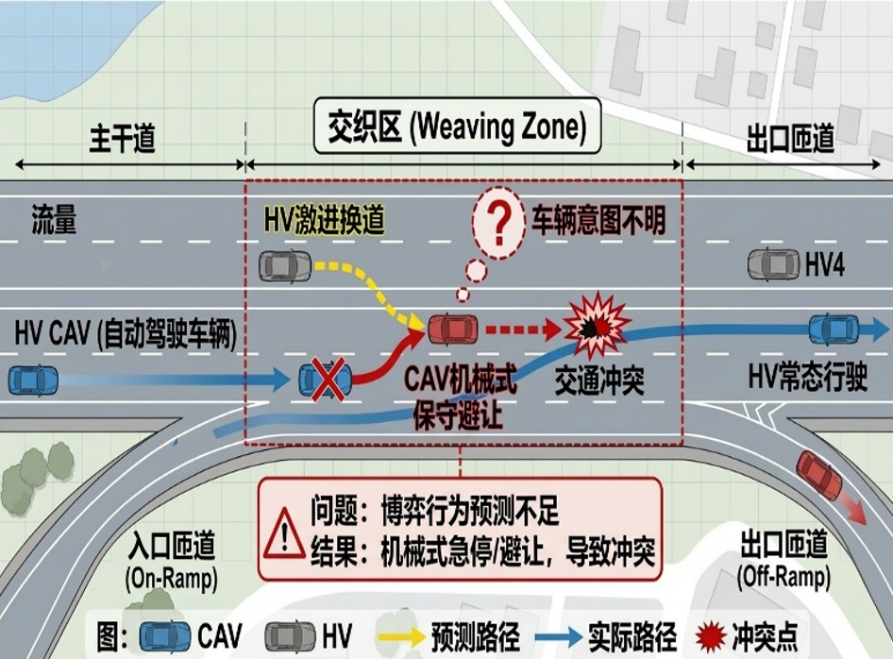
（a）冲突随机离散 | （b）宏微观难协同 | （c）HV行为难预测
图2-5 交织区三大核心痛点
在上述核心痛点作用下，交织区还会进一步引发通行效率低、拥堵易发、延误增加、安全风险升高以及能耗和碳排放上升等一系列衍生问题。频繁的换道博弈和让行行为会破坏交通流连续性，使车辆平均速度下降并诱发排队扩散；急加速、急减速和强制变道则容易导致追尾、侧碰等交通事故风险增加。同时，车辆在低速跟驰、反复制动和重新加速过程中会产生额外能源消耗，并带来更高的碳排放，削弱道路交通系统的绿色低碳运行水平。因此，交织区已成为制约快速路和高速公路通行效率、安全水平与节能减排能力提升的重要瓶颈。

2.4 作品目标与基本功能
本作品面向自动驾驶车辆与人类驾驶车辆混行条件下的交织区场景，旨在构建一套集全域感知、预整序引导、协同决策、轨迹控制、可视化监测与实体调控验证于一体的智能化交通管控系统。同时系统也以降低交织区冲突风险、提升整体通行效率、减少车辆延误、降低能耗与碳排放为目标，通过在核心交织区上游设置预整序换道区，将车辆合流、分流和换道冲突提前疏导并分段消解；同时结合双层协同控制算法，实现宏观交通效率优化与微观单车安全控制的统一，为混合交通流交织区提供安全、高效、绿色的协同通行方案。
在基本功能方面，系统首先具备全域交通状态感知与数据获取能力，可通过仿真环境、车路协同信息或感知设备获取车辆位置、速度、车道、目标流向等关键运行状态；其次，系统能够在预整序区对不同流向车辆进行车道级引导，实现“分流车靠外、直行车靠内”的有序车流组织，提前降低核心交织区冲突强度；第三，系统基于“上层DRL全局协调+下层MPC轨迹控制”的双层架构，能够动态生成车辆速度、加速度、换道和轨迹优化指令，保障车辆在交织区内安全、平稳、高效通行；第四，系统融合人驾驶车辆轨迹预测功能，可提前判断周围车辆运动趋势与潜在交互风险，提升自动驾驶车辆在混合交通流环境中的主动协同能力；第五，系统搭建了SUMO+TraCI联合仿真与可视化监控平台，支持不同交通流量、自动驾驶渗透率、VR比和限速条件下的运行展示、状态查询、数据分析和仿真报告生成；此外，系统还通过双车实体模型和移动端APP实现速度、轨迹及单车运动控制验证，为后续实车应用和智慧交通场景推广提供基础支撑。

2.5 理论意义与应用价值

2.5.1 实用价值
- 提高通行效率
通过预整序－核心区空间协同调控，提前剥离车辆的换道意图并优化通行顺序，显著降低了车辆在交织区的换道博弈时间与通行延误。仿真结果表明，与传统无控制或简单规则引导的交织区相比，本方案可使交织区平均车速提升10%—19%，平均延误降低42%—76%，有效打通了城市快速路与高速公路的通行瓶颈。
- 降低能耗与排放
通过微观轨迹的平滑优化与动态穿插引导，大幅减少了因强行加塞、紧急制动引发的交通流震荡与车辆怠速时间，显著降低了车辆不必要的能耗及碳排放。仿真结果表明，与传统交织区运行状态相比，本方案可使平均碳排放减少14%—26%，平均能耗减少12%—26%。
- 保障交通安全
系统通过人类驾驶车辆轨迹预测模型与智能化双层协同调控架构，精确识别并提前化解混合流环境下的复杂交织冲突（如侧碰、追尾、危险连续变道等），确保车辆的安全交互。同时，系统依托路侧边缘计算与V2X高频通信，能够在极短的时间步长内完成全域态势感知、意图预测与轨迹重规划，确保车辆在强博弈环境下的绝对安全。
- 适应混合交通流演进需求
在自动驾驶技术全面普及前的漫长过渡期，交通系统将长期处于人工驾驶与网联自动驾驶混行的状态。本系统专为混合交通流设计，不仅能充分发挥CAV的精准执行能力，还能通过意图识别有效兼容HV的随机性，完美契合了当前及未来十年的交通流演进特征与管控需求。

2.5.2 市场潜力
- 政策支持
近年来，我国高度重视智慧交通与智慧高速的发展，《交通强国建设纲要》和《“十四五”现代综合交通运输体系发展规划》明确提出要大力推动智能网联汽车、车路协同等技术的应用。同时，五部委联合开展智能网联汽车“车路云一体化”应用试点工作。本系统高度契合国家“车路云一体化”的政策导向，有望在全国各地的智慧高速与城市快速路改造中获得政策支持和推广应用。
- 市场需求
随着城市机动化进程的加速，城市快速路及高速公路互通立交的拥堵问题日益严重。交织区作为路网中变道最频繁、冲突最集中的关键节点，传统标志标线或限速控制已难以满足动态变化的通行需求，管理部门对高效、智能的交织区管控系统需求极为迫切。该系统能够直击交织区拥堵与事故频发的痛点，市场潜力巨大。
- AI与路侧边缘计算支持
算力网络与边缘计算为解决高密度交通拥堵提供了新契机。作为智慧交通系统的核心基础设施，路侧MEC（多接入边缘计算）能够提供强大的低延迟数据处理能力，支持实时交通数据的采集、HV轨迹预测和微观协同决策。通过路侧算力赋能，系统可以高效处理海量车端与路端数据，确保双层调控的实时性与高可靠性。
- 智能网联车辆渗透率提升
预计到2030年，自动驾驶车辆的渗透率有望达到40%—50%。随着CAV渗透率的逐步爬坡，本系统基于混合流的协同调控效能将呈指数级增长，对面向自动驾驶演进的交通管理系统需求将不断增加，为该成果提供了广阔的市场空间。
- 应用场景广泛
该系统不仅适用于城市快速路的连续出入口交织区，还可广泛应用于高速公路互通式立交匝道合流区、大型环岛交织段以及收费站广场渐变段等多元复杂场景，具有极强的通用性、可移植性与场景适应性。
- 经济效益与投资回报
虽然该系统的前期路侧感知与计算单元建设需要一定投资，但其带来的经济效益极为显著。以武汉市典型高速公路交织枢纽为例，系统部署后每年在减少交通事故拥堵、节约公众出行时间、降低物流运输油耗及环境治理等方面，可产生超百万元的综合经济效益，具有极高的投资回报率及良好的社会效益。
- 技术创新与升级空间
随着人工智能、数字孪生、5G通信等技术的不断发展，该系统的双层调控算法与预测模型可实现持续的OTA迭代升级，进一步提高系统的鲁棒性与控制上限。未来可结合区域级交通大脑，将单点交织区控制拓展为“快速路干线－多交织区联动”的走廊级协同管控，大幅提升系统的附加值、技术壁垒和市场竞争力。

第三章 设计思路与方案

3.1 系统框架

3.1.1 场景搭建
研究场景设置为高速公路主线三车道与匝道一车道的交织区，同时在核心交织区上游创新性地划定预整序换道优化区，通过冲突前移与流向管控策略，将复杂的交织换道行为提前分段重组，以简化核心区的冲突场景。
传统交织区在高速公路交通中存在诸多弊端，极易降低通行效率、增加交通冲突并埋下安全隐患。合流区主线车辆为规避汇入干扰常实施避让性换道，与急需汇入最外侧车道的匝道车辆形成激烈的空间竞争；分流区驶离车辆向外变道与直行车辆向内变道的轨迹深度交错。这种复杂的换道需求与路权博弈，导致冲突点时空分布高度离散，极易引发交通流震荡。此外，频繁的横向变道需要车辆实时观察多方向的动态路况，这对人类驾驶员和自动驾驶系统的交互博弈能力都提出了极高要求，处理不当极易引发擦碰事故。
预整序换道优化区通过主动的交通组织和分段引导设计，可以有效分离不同目的地的交通流。该区域主动引导内侧车道拟驶离车辆向外有序变道，同时调度外侧车道直行车辆向内侧富余车道转移，确保车流在进入核心交织区前即形成“分流车靠外、直行车靠内”的有序层流结构。这种设计将复杂的交织冲突在空间上拆解并前移，有效实现了主线负载的预先均衡，从源头上降低了交织区的通行压力与安全风险。该方案无需复杂的物理改造，尤其适用于高密度、大流量的复杂混合流交织路段。
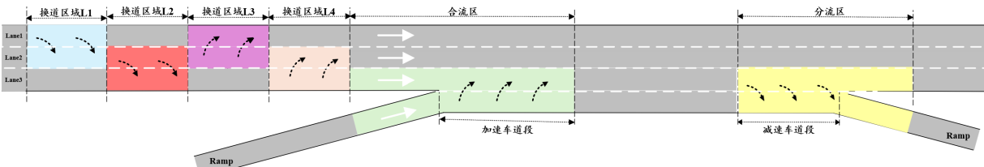
图3-1 预整序区方案一分段引导示意
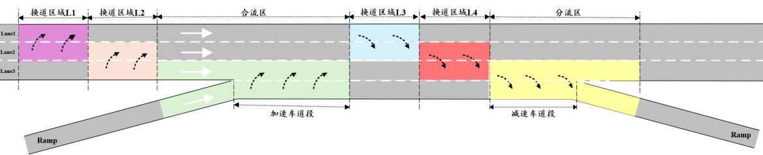
图3-2 预整序区方案二分段引导示意

3.1.2 整体框架
本项目旨在依托智能车载技术、路侧通信技术与车路协同控制算法，实现交织区混合交通流的动态感知、协同引导与精准调控。为实现这一目标，系统将交织区功能空间划分为预整序区和核心交织区两个部分，并针对不同区域的交通运行特征实施分阶段协同控制。在预整序区，车辆根据路侧大脑下发的分段引导指令，提前完成换道调整与时空重组，使不同流向车辆在进入下游核心交织区前形成更加合理的车道分布，即分流车辆靠外侧车道行驶、直行车辆靠内侧车道行驶，从源头降低合流、分流与换道冲突强度。在核心交织区，经过预整序处理后的混合车流进一步根据实时交通状态调整速度、车距与交互策略，以适应交织区内复杂的微观车辆交互需求，保障车辆以期望运行状态安全、平稳、连续地完成合流与分流过程，最终实现交织区通行效率、安全水平与交通流稳定性的协同提升。
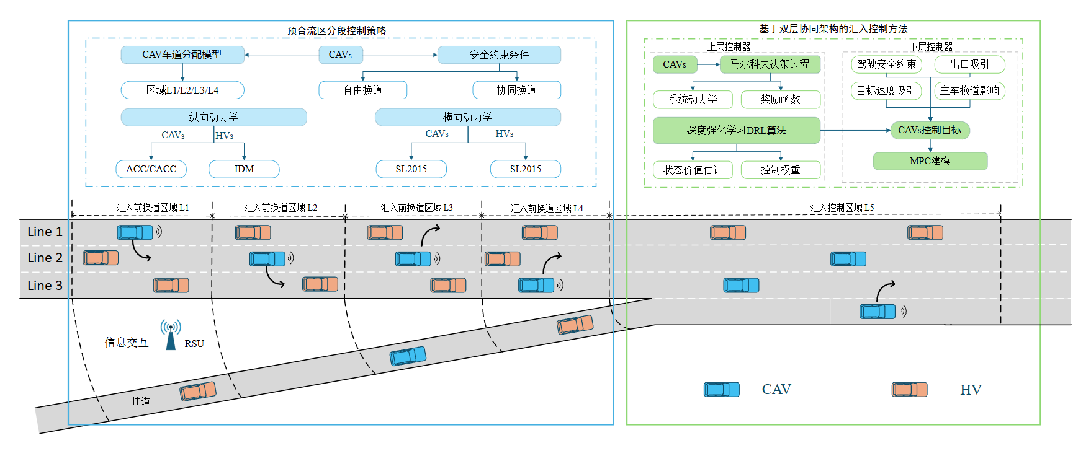
图3-3 交织区多车道分层协同汇入架构图
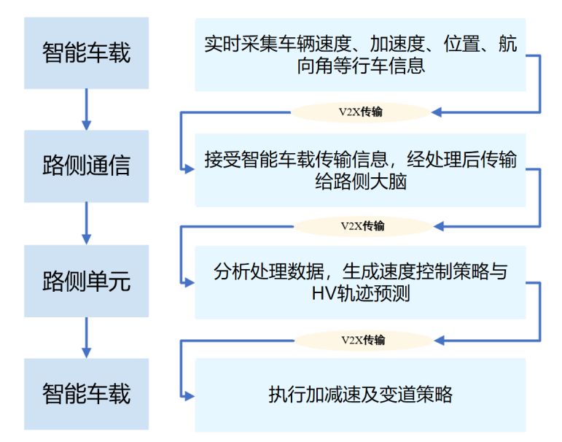
图3-4 系统框架示意

3.2 算法设计思路

3.2.1 研究难题
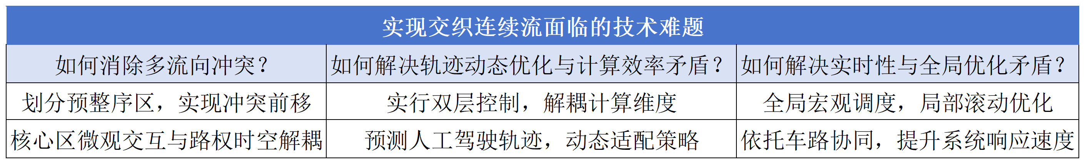
图3-5 拟解决技术难题

3.2.2 基本思路
设计思路的核心在于高效的数据处理和智能决策，以支持车辆的实时协同和动态速度、轨迹等参数调整。首先，通过路侧视频与微波雷达多模态融合感知采集实时数据，利用YOLO算法提取车辆轨迹并进行场景标定；随后，在预整序区基于车道负载均衡原则计算目标分布，筛选车辆进行自由或协同变道，完成流向预分拣；接着，进入核心交织区后，构建“上层DRL+下层MPC”的双层协同架构；上层路侧大脑利用PPO算法聚合全域信息并动态分配控制权重；然后，下层车载控制器结合人类驾驶轨迹预测模块，精准解算加速度与转向角，实现与人类驾驶车辆的柔性博弈；最后，车辆执行微观控制指令，并向系统做出反馈，形成闭环控制。
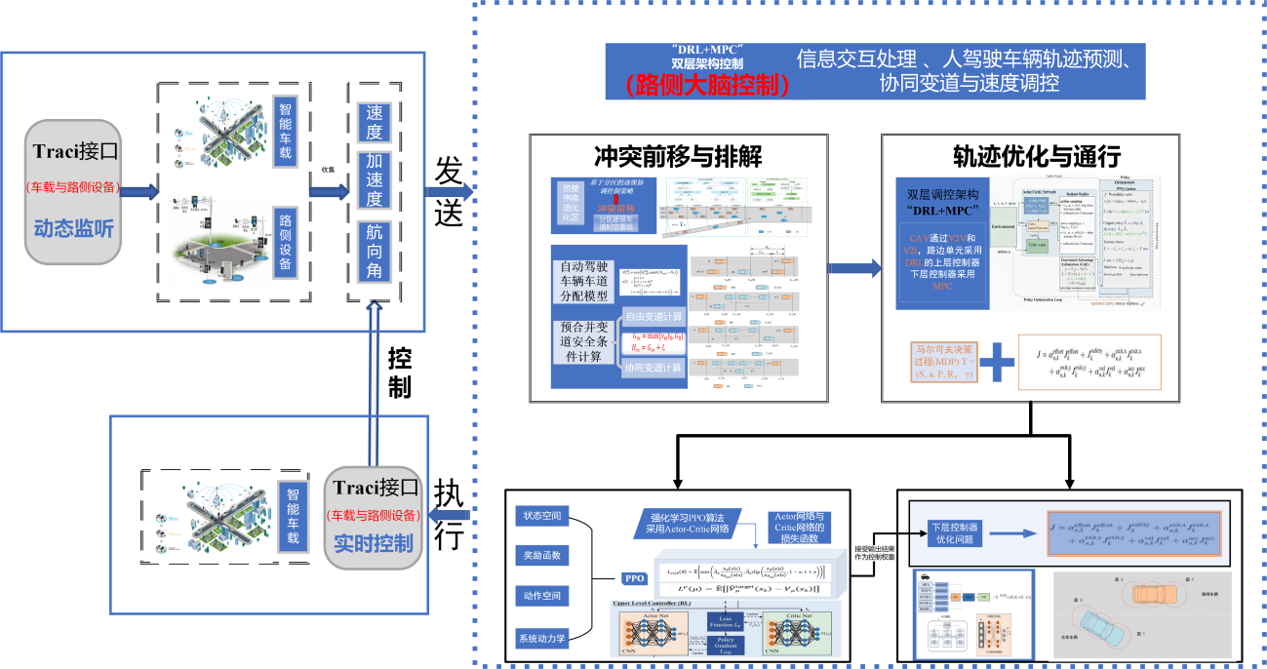
图3-6 技术框架示意

3.2.3 技术路线
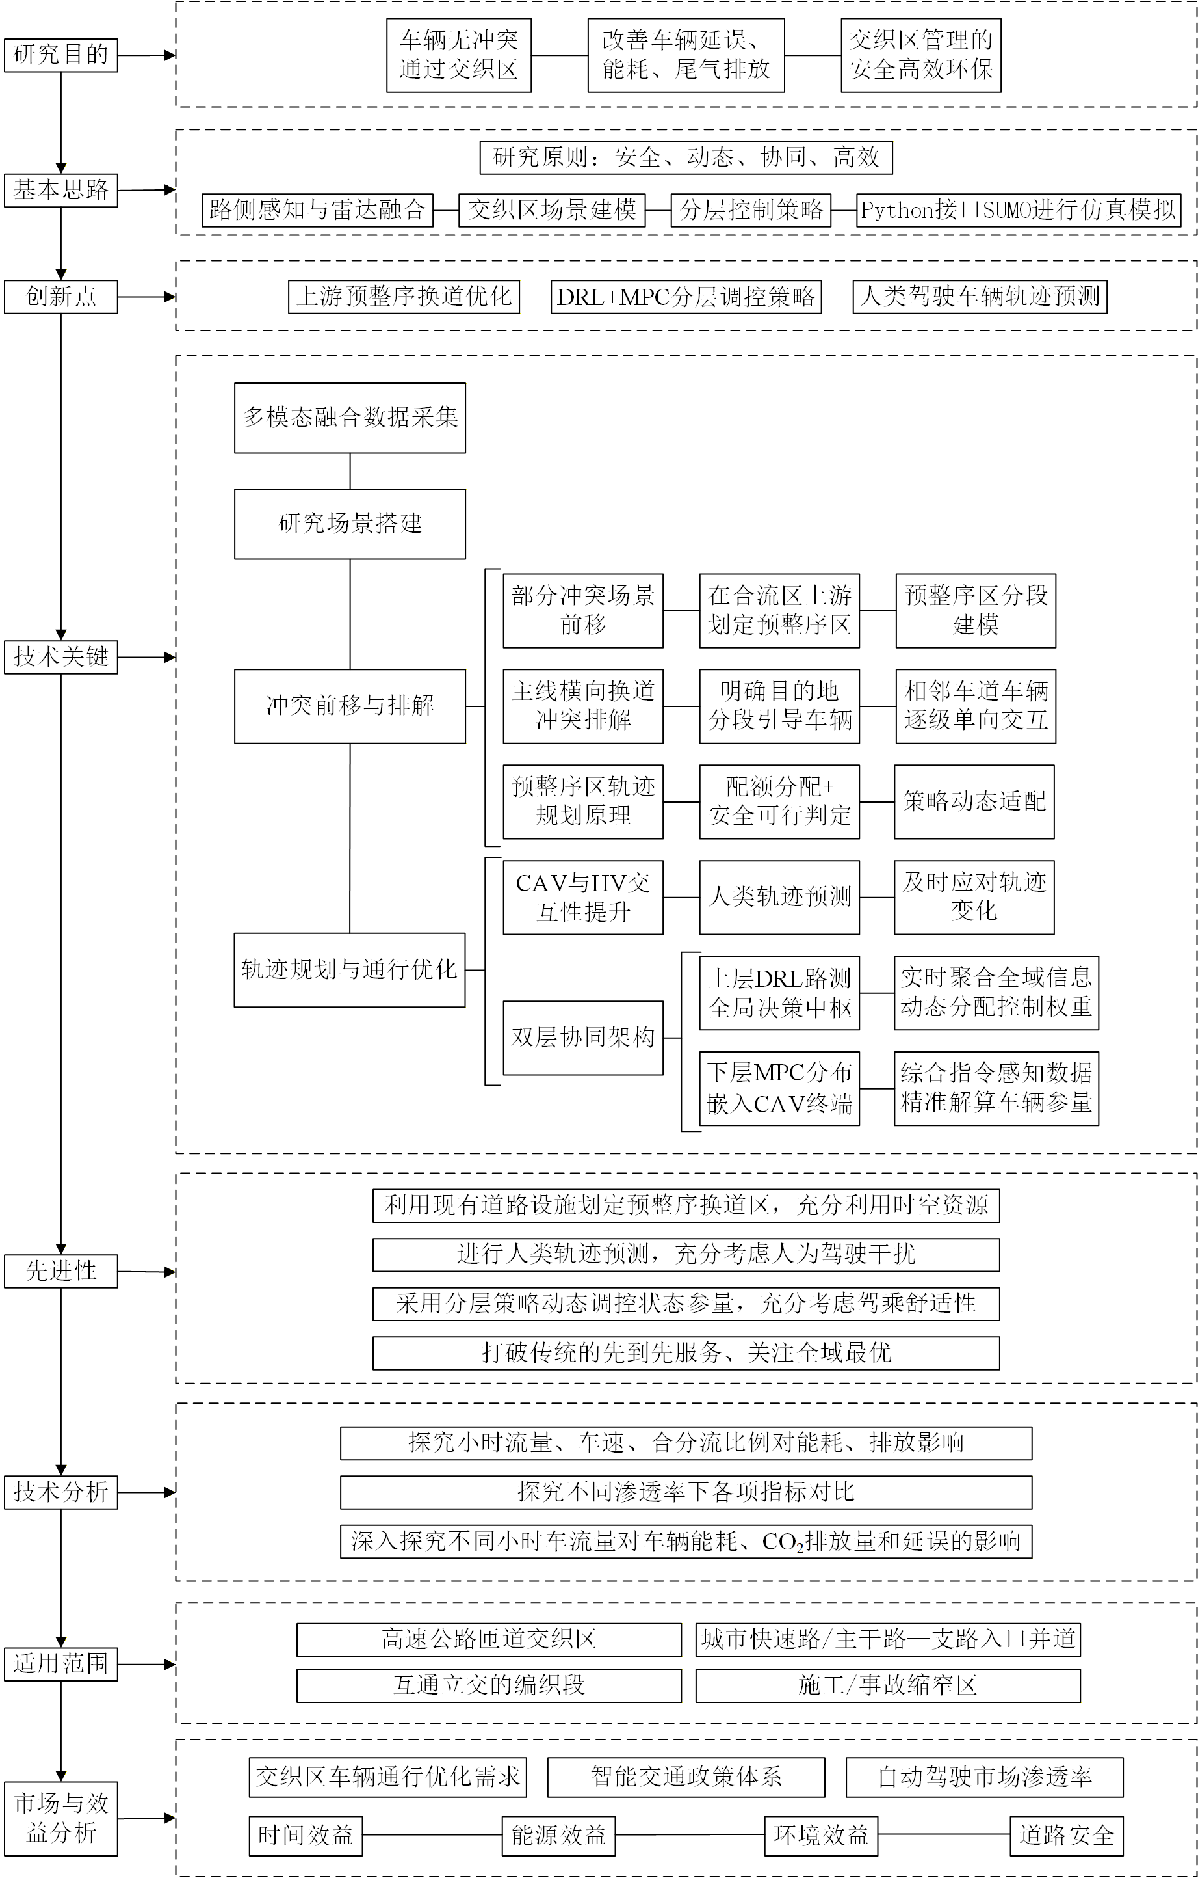
图3-7 技术路线示意

3.3 关键技术
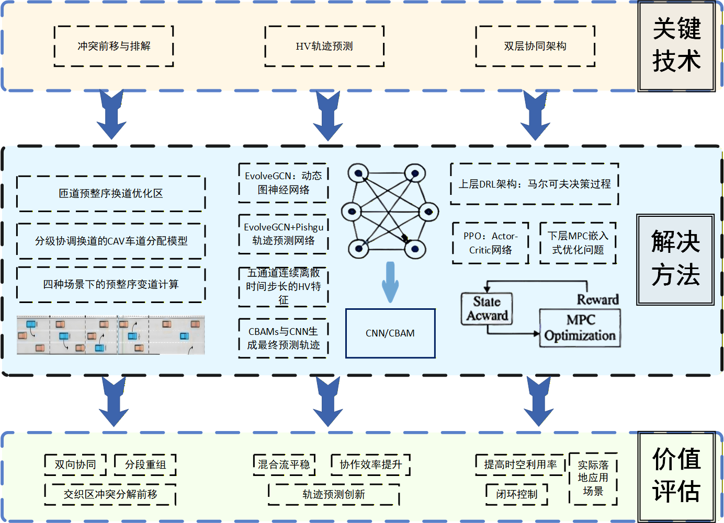
图3-8 关键技术及解决办法

3.3.1 路侧多模态融合感知与数据处理
为提升交织区交通状态感知的精度、连续性与鲁棒性，本项目构建路侧视频与微波雷达相结合的多模态融合感知体系。相较于单一视频感知易受光照变化、阴影遮挡、雨雾天气和车辆重叠等因素影响，微波雷达能够稳定获取车辆距离、速度和方位角等运动信息，具备全天候、抗干扰能力强的优势；而相较于单一雷达感知在车型识别和图像语义理解方面的不足，路侧视频能够提供车辆外观、车道占用、车型类别及初步轨迹等丰富视觉信息。二者通过信息互补，可实现对预整序区和核心交织区车辆运行状态的高可靠获取，为后续冲突识别、行为预测和动态协同调控提供数据支撑。
在视频端，系统采用改进YOLOv8算法构建定制化视觉提取引擎。项目结合交织区场景特点构建多车型增强数据集，覆盖小汽车、货车、客车等典型车辆类别，并通过Mosaic、Mixup、亮度扰动、尺度变换等数据增强方式提升样本多样性和模型泛化能力。针对路侧视角下车辆尺度变化明显、目标密集排列和遮挡频发等问题，算法引入强化PANet多尺度特征融合结构，增强不同尺度车辆目标的特征提取能力；同时采用解耦头架构，将车辆分类与检测框定位任务分离，提高车型识别和目标定位的稳定性；在损失函数方面，引入CIoU/WIoU Loss优化检测框回归过程，提升遮挡、密集车流和边界模糊条件下的定位精度。基于上述改进，视频端能够实现车辆检测、类型识别与初步轨迹提取。
在雷达端，系统同步获取交织区内车辆的距离、速度、方位角等关键运动参数，弥补视频感知在复杂光照、遮挡和恶劣天气条件下稳定性不足的问题。系统通过时间同步、坐标统一、目标关联与轨迹融合，实现视频检测结果与雷达探测结果的统一表达：首先对视频与雷达数据进行时间戳对齐，保证多源数据在同一时刻下的可比性；其次通过空间标定与坐标转换，将图像坐标、雷达极坐标和道路平面坐标映射至统一坐标系；随后根据车辆位置、速度、运动方向、车道归属和时间连续性完成跨传感器目标关联；最后融合视觉轨迹与雷达运动参数，生成车辆编号、车辆类型、所在车道、位置、速度、加速度、方位角、目标流向及历史轨迹等完整车辆状态数据。该多模态融合感知结果将作为系统冲突识别、行为预测、预整序引导和协同控制决策的基础输入。
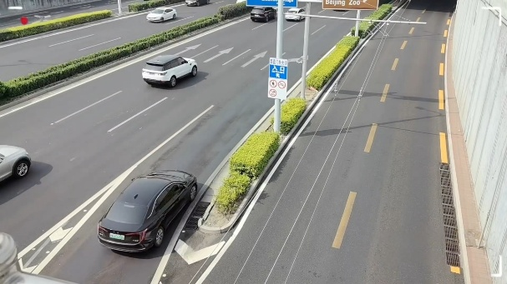 | 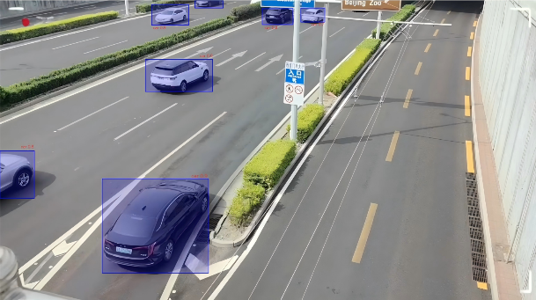
图3-9 无人机摄像场景 | 图3-10 视频车辆识别
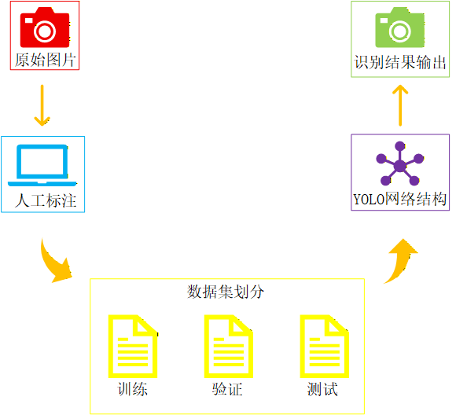
图3-11 YOLO模型训练与识别流程

3.3.2 基于预整序区设计的冲突前移与排解原理
本文提出了一种适用于多车道交织区的协同式自动驾驶车辆控制方法，以主线三车道、匝道一车道高速公路为例进行研究：在L1至L4区域采用“预整序换道优化区（Pre-sequencing Lane-Changing Optimization Zone）”策略控制CAV；在会车控制区域，则针对主路匝道及最外侧车道的CAV应用双层协同架构模型。

3.3.2.1预整序区分段建模
针对三车道高速公路交通密度分布不均及车辆汇入汇出时的交织安全问题，本方案提出一种基于分区的逐级协调控制策略。该策略旨在利用内侧车道剩余容量缓解外侧车道压力，同时保障驶离车辆的顺畅变道。系统以$Δt$为控制周期滚动更新总交织需求、车道占用状态及主线剩余容量，并引入容量裕度系数$η$，设计了两套管控方案：
$$\begin{aligned}D_{weave}=N_{r}+\sum{N_{i,off}^{CAV}}\#（1）\end{aligned}$$
$$\begin{aligned}D_{in}=N_{r}\#（2）\end{aligned}$$
$$\begin{aligned}C_{res}=\sum_{i=1}^{n}{\max{(}}0,N_{imax}-N_{i})\#\text{（}3\text{）}\end{aligned}$$
若$D_{weave}≤{ηC}_{res}$，选取方案一；若$D_{weave}＞ηC_{res}$，选取方案二。式中，$D_{weave}$为总交织需求，$D_{in}$为刚性汇入需求，$C_{res}$为主线总剩余容量。
考虑到多车道自动驾驶车辆同时交织可能引发的交通震荡，我们将PLC区域划分为四个功能分区（L1至L4），采用相邻车道逐级单向交互的模式对车辆进行时空重组（以方案一为例，方案二同理）：明确车辆目的地后，L1与L2区专门负责将拟驶离主线的车辆由内向外逐级引导（即L1区完成1车道至2车道变道，L2区完成2车道至3车道变道）；反之，L3与L4区则负责将继续主线行驶的车辆由外向内逐级引导（即L3区完成3车道至2车道变道，L4区完成2车道至1车道变道）。通过这种分区异步变道机制，可有效降低交织复杂度，提升整体通行效率与安全性。
3.3.2.2自动驾驶车辆车道分配模型
在进行逐级引导变道前需确定各车道应分配的车辆数量。
对于目的地是驶离主线的车辆主要在L1、L2区域进行变道。对于L1区域，需要从1号车道切换至2号车道的自动驾驶车辆数量如下：
$$\begin{aligned}N_{1→2}^{CAV}=min\left(N_{1,off}^{CAV},max\left(0,N_{2max}-N_{2}\right)\right)\#(4)\end{aligned}$$
同理L2区域，我们可以确定需要从2号车道变道至3号车道的CAV数量：
$$\begin{aligned}N_{2→3}^{CAV}=min\left(N_{2,off}^{CAV},max\left(0,N_{3max}-\left(N_{3}+N_{r}\right)\right)\right)\#(5)\end{aligned}$$
对于目的地是继续在主线行驶的车辆主要在L3、L4区域进行变道。对于L3区域，需要从2号车道变道至1号车道的CAV数量如下：
$$\begin{aligned}N_{2→1}^{CAV}=\left\{\begin{aligned}&0,ζ≤0 \\ &ζ,0<ζ≤N_{2}^{CAV} \\ &N_{2}^{CAV},ζ>N_{2}^{CAV} &&\end{aligned}\right.\#\left(6\right)\end{aligned}$$
$$\begin{aligned}ζ=ceil\left(\frac{1}{3}\left(N_{1}+N_{2}+\left(N_{3}+N_{r}\right)\right)\right)-N_{1}\#\left(7\right)\end{aligned}$$
同理L4区域，我们可以确定需要从3号车道切换至2号车道的CAV数量：
$$\begin{aligned}N_{3→2}^{CAV}=\left\{\begin{aligned}&0,ζ≤0 \\ &ζ,0<ζ≤N_{3}^{CAV} \\ &N_{3}^{CAV},ζ>N_{3}^{CAV} &&\end{aligned}\right.\#\left(8\right)\end{aligned}$$
$$\begin{aligned}ζ=ceil\left(\frac{1}{3}\left(N_{1}+N_{2}+\left(N_{3}+N_{r}\right)\right)\right)-N_{2}\#\left(9\right)\end{aligned}$$
3.3.2.3变道安全条件计算
在计算出各车道需引导的自动驾驶车辆（CAV）数量后，需确定符合变道条件的CAV，包括自由变道和协同变道两种场景。
（1）自由变道场景
当车辆$m$试图变更至相邻车道时，定义目标车道上的前车（下游车辆）为$n-1$，目标车道上的后车（上游车辆）为$n$。为确保行车安全，车辆$m$与前车必须始终保持不小于期望值的车头时距。定义安全间距$G_{m}$为基于期望车头时距计算的跟车距离与最小静止安全间距$G_{0}$二者中的较大值；最小安全车头间距$H_{m}$则包含车辆长度$L$。计算公式如下：
$$\begin{aligned}G_{m}=max\{ν_{m}t_{0},G_{0}\}\#\left(10\right)\end{aligned}$$
$$\begin{aligned}H_{m}=G_{m}+L\#(11)\end{aligned}$$
在变道执行过程中，车辆$m$需调整速度以适配目标车道车流，并确保插入间隙满足安全阈值。具体而言，在$t$时刻，车辆$m$相对于目标车道前车$n-1$及后车$n$的位置必须满足以下安全约束：
$$\begin{aligned}x_{n-1}\left(t\right)-x_{m}\left(t\right)≥H_{m}=max\{ν_{m}t_{0},G_{0}\}+L\#(12)\end{aligned}$$
$$\begin{aligned}x_{m}\left(t\right)-x_{n}\left(t\right)≥H_{n}=max\{ν_{n}t_{0},G_{0}\}+L\#(13)\end{aligned}$$
系统向PLC区域内的CAV发送指令后，满足上述条件的车辆将立即执行自由变道；若符合自由变道条件的CAV数量不足，则将触发协同机制，由目标车道的CAV协助完成变道。
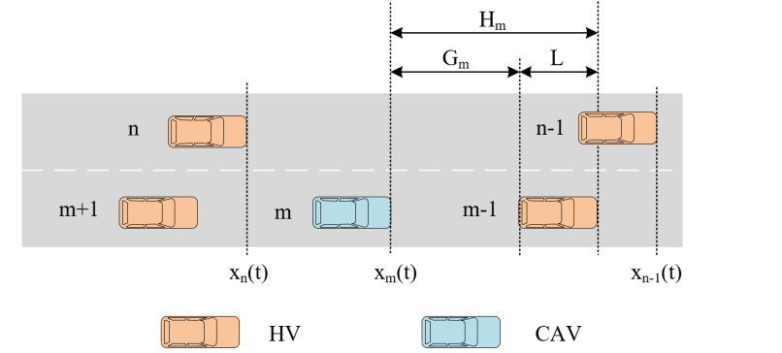
图3-12 自由变道场景示意
（2）协同变道场景
在目标车道中，单个自动驾驶车辆与自动驾驶车队均被视为单一协同车辆。
1）第Ⅰ类协同变道场景：
目标车道的前车$n-1$为CAV或CAV编队，而后车$n$为人类驾驶车辆（HV）。此时，车辆$n-1$将作为协同车辆，其正前方行驶着车辆$n-2$。为精确描述车辆间距，定义位置变量如下：车辆$n-1$在时间$t$的纵向位置为$x_{n-1}\left(t\right)$。若协同车辆为编队，则${x'}_{n-1}\left(t\right)$为编队末车的车头纵向位置；若为单辆汽车，则${x'}_{n-1}\left(t\right)=x_{n-1}\left(t\right)$。此时$n-2$和$n$两车的纵向位置分别为$x_{n-2}\left(t\right)$和$x_{n}\left(t\right)$。
协作车辆$n-1$评估其与前车$n-2$之间的距离，并通过加速来满足换道所需的空间条件。在$t$时刻，车辆$m$相对于车辆$n-1$和$n$的位置，以及车辆$n-2$相对于车辆$n-1$的位置，必须满足以下条件：
$$\begin{aligned}x_{n-2}\left(t\right)-x_{n-1}\left(t\right)≥H_{n-1}=max\left\{ν_{n-1}t_{0},G_{0}\right\}+L\#\left(14\right)\end{aligned}$$
$$\begin{aligned}x_{m}\left(t\right)-x_{n}\left(t\right)≥H_{n}=max\left\{ν_{n}t_{0},G_{0}\right\}+L\#\left(15\right)\end{aligned}$$
$$\begin{aligned}x_{n-1}^{'}\left(t\right)-x_{m}\left(t\right)≥H_{m}=max\{ν_{m}t_{0},G_{0}\}+L\#\left(16\right)\end{aligned}$$
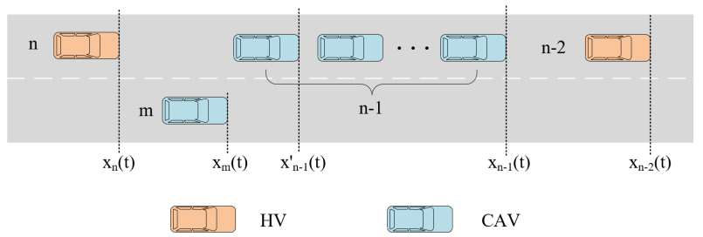
图3-13 第Ⅰ类协同变道场景示意
2）第Ⅱ类协同变道场景：
当目标车道的前车为HV，后方车辆为协作CAV或CAV编队时，目标车道的第$n-1$辆后方车辆将作为协作车辆，第$n$辆车辆位于其后方。此时，第$n-1$辆车辆在时间$t$的纵向位置为$x_{n-1}\left(t\right)$。若协作车辆为CAV编队，则${x'}_{n-1}\left(t\right)$即为该编队末车的纵向位置；若为单辆CAV，则${x'}_{n-1}\left(t\right)=x_{n-1}\left(t\right)$。第$n-2$辆与第$n$辆车辆在时间$t$的纵向位置分别为$x_{n-2}\left(t\right)$和$x_{n}\left(t\right)$。
协同车辆$n-1$会评估与后方车辆$n$的间距，并减速以满足变道所需的空间条件。在时间$t$时，车辆$m$相对于$n-2$和$n-1$的位置，以及$n-1$相对于$n$的位置，必须满足以下条件：
$$\begin{aligned}x_{n-2}\left(t\right)-x_{n}\left(t\right)≥H_{m}=max\{ν_{m}t_{0},G_{0}\}+L\#\left(17\right)\end{aligned}$$
$$\begin{aligned}x_{m}\left(t\right)-x_{n-1}\left(t\right)≥H_{n-1}=max\left\{ν_{n-1}t_{0},G_{0}\right\}+L\#\left(18\right)\end{aligned}$$
$$\begin{aligned}x_{n-1}^{'}\left(t\right)-x_{n}\left(t\right)≥H_{n}=max\left\{ν_{n}t_{0},G_{0}\right\}+L\#\left(19\right)\end{aligned}$$
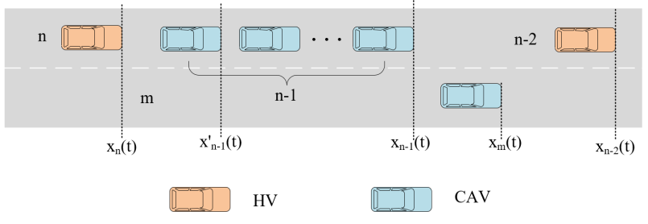
图3-14 第Ⅱ类协同变道场景示意
3）第Ⅲ类协同变道场景：
当目标车道中前后方车辆均为CAV或CAV编队时，自动驾驶车队将被拆分为两个部分：位于车辆$m$前方的车辆作为协同车辆$n-2$，位于车辆$m$后方的车辆作为协同车辆$n-1$。在时间$t$时，协同车辆$n-2$和$n-1$的纵向位置分别记为$x_{n-2}\left(t\right)$和$x_{n-1}\left(t\right)$。当协同车辆$n-2$为自动驾驶车队时，${x'}_{n-2}\left(t\right)$即为该车队末车的纵向位置；当协同车辆$n-1$为自动驾驶车队时，${x'}_{n-1}\left(t\right)$即为该车队末车的纵向位置；若协同车辆$n-2$为单个车辆，则${x'}_{n-2}\left(t\right){=x}_{n-2}\left(t\right)$；若协作车辆$n-1$为单个车辆，${x'}_{n-1}\left(t\right){=x}_{n-1}\left(t\right)$。时间$t$时，车辆$n-3$和$n$的纵向位置分别为$x_{n-3}\left(t\right)$和$x_{n}\left(t\right)$。
协作车辆$n-2$会评估与前车$n-3$的距离，并通过加速满足变道的空间条件。协作车辆$n-1$则会评估与后车$n$的距离，并通过减速满足变道的空间要求。在时间$t$时，车辆$m$相对于$n-2$和$n-1$的位置、$n-3$相对于$n-2$的位置，以及$n-1$相对于$n$的位置，必须满足以下条件：
$$\begin{aligned}x_{n-3}\left(t\right)-x_{n-2}\left(t\right)≥H_{n-2}=max\left\{\begin{matrix}ν_{n-2}t_{0},G_{0}\end{matrix}\right\}+L\#(20)\end{aligned}$$
$$\begin{aligned}x_{n-2}^{'}\left(t\right)-x_{m}\left(t\right)≥H_{m}=max\{ν_{m}t_{0},G_{0}\}+L\#\left(21\right)\end{aligned}$$
$$\begin{aligned}x_{m}\left(t\right)-x_{n-1}\left(t\right)≥H_{n-1}=max\{ν_{n-1}t_{0},G_{0}\}+L\#(22)\end{aligned}$$
$$\begin{aligned}x_{n-1}^{'}\left(t\right)-x_{n}\left(t\right)≥H_{n}=max\left\{ν_{n}t_{0},G_{0}\right\}+L\#(23)\end{aligned}$$
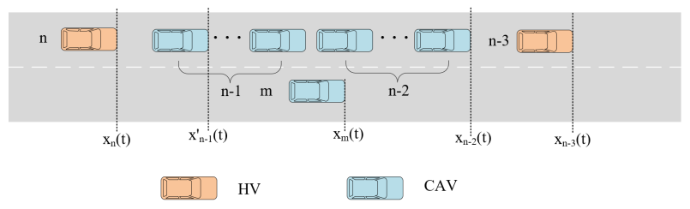
图3-15 第Ⅲ类协同变道场景示意
综上所述，PLC区域主干线CAV的控制流程为：采取分段控制策略，逐级引导相邻车道间的单向交互。首先，基于车道目的地及负载均衡原则计算目标车辆分布；进而依据实时车头时距对车辆进行筛选分流：满足安全阈值的车辆执行自由变道，而不满足条件的车辆则触发协同变道机制，通过车路协同引导完成换道。
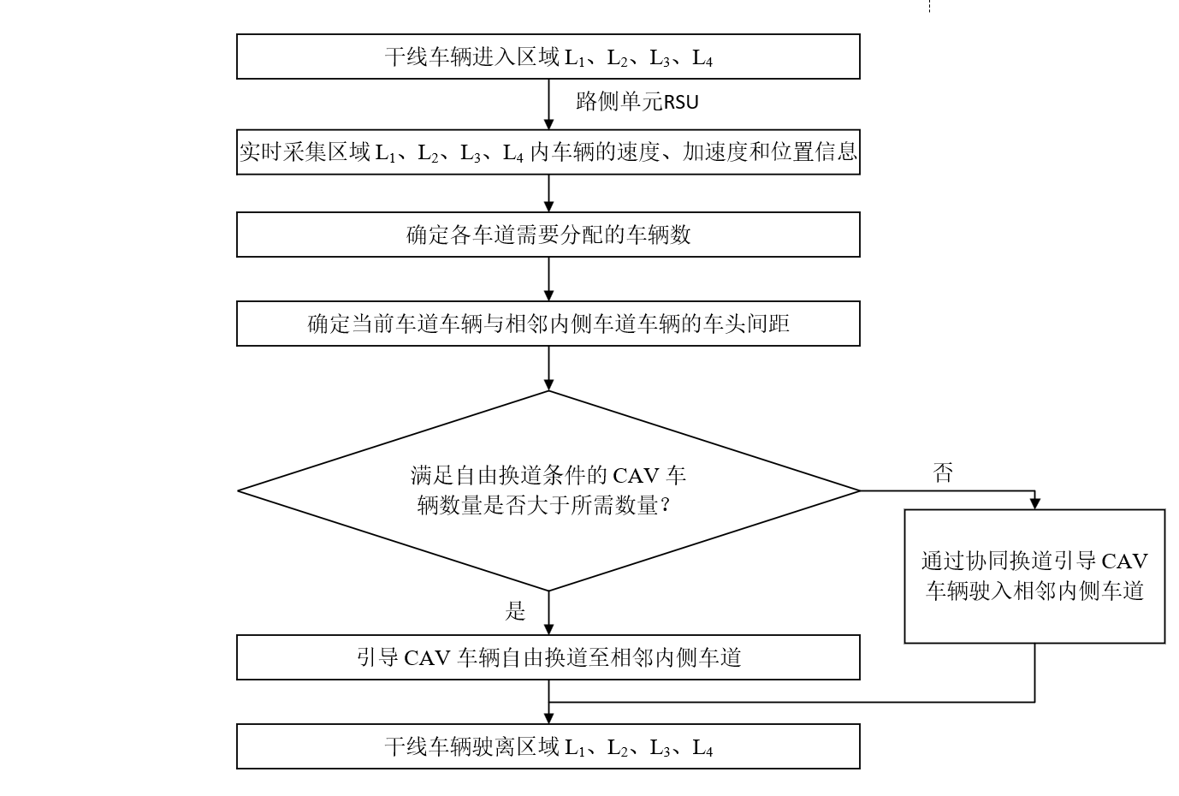
图3-16 主干线CAV的PLC流程

3.3.3 基于DRL+MPC双层协同架构的轨迹通行与优化原理
在完成主干线CAV的车辆换道流程后，控制重点转移至主线最外侧车道与匝道车辆的汇入协同。为此，我们提出了一种基于“上层深度强化学习（DRL）+下层模型预测控制（MPC）”的双层协同控制架构，旨在解决混合交通流在交织路段的复杂动态博弈问题。
该方案的具体运作逻辑如下：
上层路侧决策（全局优化）：部署于路侧单元（RSU）的DRL控制器充当指挥中枢。它实时采集穿插路段的全局车辆状态信息，以系统整体性能最优为目标，动态计算并输出各CAV底层控制器的控制权重。
下层车载执行（微观控制）：嵌入每辆CAV内部的MPC控制器负责具体执行。它接收上层下发的控制权重，并结合车载传感器获取的局部路况，生成精确的加速度与转向角指令。
动态环境适应：针对穿插路段频繁的强制变道行为，底层控制器特别集成了HV轨迹预测模块。通过预测周边HV的行驶意图，CAV能够在上层权重的指导下，灵活调整自身策略，在实现目标定位的同时，兼顾交通效率与行车安全。
该双层架构的核心优势在于有效地解耦了宏观交通流效率与微观车辆动力学之间的矛盾。在传统的分布式控制中，个体车辆往往因过度追求自身最优而损害整体通行能力（即“纳什均衡”困境）。而本方案通过上层DRL动态调整控制权重，实质上是在实时重塑底层MPC的代价函数。这意味着，当系统检测到匝道拥堵风险加剧时，上层控制器可以自动提高交通流效率项的权重，引导CAV主动做出让步或协作行为；反之，在安全风险较高时，则优先保障避障安全项的权重。这种机制赋予了CAV在混合交通流中具备类似人类驾驶员的博弈智慧，从而在保证安全的前提下显著提升穿插路段的通行效率。
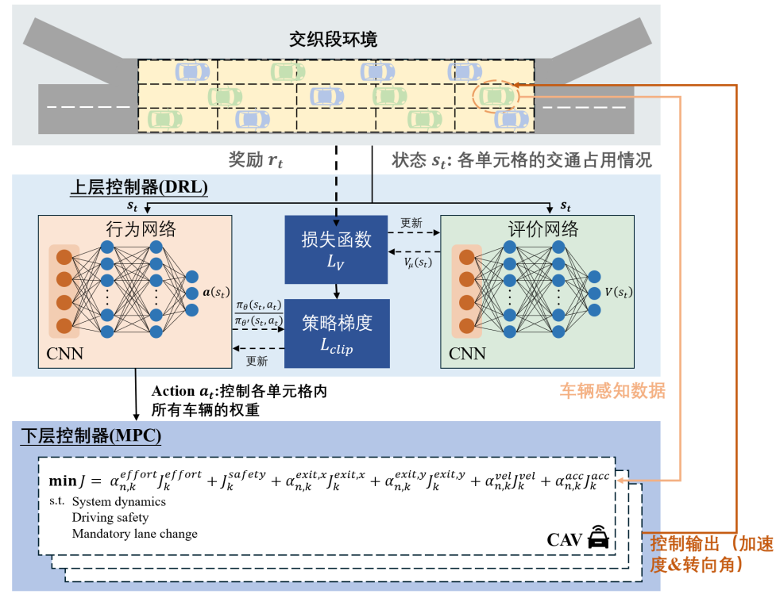
图3-17 双层协同架构模型图
设$C$表示CAVs集合，$H$表示HVs集合。每个车辆$c∈\left(C∪H\right)$（无论是CAV还是HV）的状态由元组$s_{c}=\left(e_{c},p_{c},ν_{c},ψ_{c}\right)$表示，其中$e_{c}$表示其目标车道，$p_{c}=\left(p_{x,c},p_{y,c}\right)$是包含纵向坐标$p_{x,c}$和横向坐标$p_{y,c}$的位置向量，$ν_{c}$是纵向速度，$ψ_{c}$是航向角。所考虑的时间范围被离散化为一组$K$个时间间隔（由$k$索引），每个间隔的大小为$∆t$。
关于双层控制框架，我们提出以下三点说明：
（1）高层控制器通过调节控制权重来协调车辆的变道位置。这些控制权重具有明确的物理意义，与CAV的位置密切相关。当CAV接近出口点时，变道需求会变得更加迫切，因此实现目标位置的权重应当更高。
（2）提出的双层控制器能够通过高效计算实现CAV的全局协调，同时为CAV提供局部安全保障，从而优化混合交通穿行路段的运营效率。相比之下，纯强化学习算法在处理大量动态变化的智能体数量时存在挑战，难以确保单个车辆的安全性；而单纯的基于模型预测控制的方法在实现自动驾驶汽车的全局协调方面也面临困难。
（3）为简化表述，我们假设两个层级的决策频率相同（即具有相同的时隙$∆t$）。这一假设可灵活放宽，例如上层控制器的决策频率可低于下层控制器。

3.3.3.1基于DRL的全局协调上层控制器
（1）马尔科夫决策过程（Markov Decision Process）
我们将高层控制器（即路边控制器）的决策过程建模为马尔可夫决策过程（MDP），其中$T=\left(S,A,P,R,γ\right)$，其中$S$表示状态空间，$A$表示动作空间，$P$表示系统动力学，$R$表示奖励函数，$γ$表示标量折扣因子。
状态空间$S$：我们将穿行区的车道划分为若干单元格集合，统称为$W$，编号为$w$。定义时间步$k$∈$K$的状态为$s_{k}=\{g_{w,k}\}_{n∈N}$，其中$g_{w,k}$表示过去$D$个时间步内单元格$w$∈$W$的状态，表示为$g_{w,k}=\{l_{w,k-h},b_{w,k-h},{\overset{‾}{ν}}_{w,k-h}\}_{h=0}^{D-1}$，包含车道变换占用率$l_{w,k-h}$（即非目标车道车辆比例）、单元格$b_{w,k-h}$内的车辆数量，以及时间步$k-h$内单元格$w$内所有车辆的平均速度${\overset{‾}{ν}}_{w,k-h}$。
动作空间$A$：我们将上层动作定义为$α=\{α_{w,k}\}_{w∈W}$，其中$α_{w,k}=\{α_{w,k}^{effort},α_{w,k}^{exit,x},α_{w,k}^{exit,y},α_{w,k}^{vel},α_{w,k}^{acc}\}$代表了单元$w$中所有CAV在基于MPC的下层控制器中的控制权重，这些权重分别用于惩罚以下各项：控制力度$α_{w,k}^{effort}$、到目标点的距离$α_{w,k}^{exit,x}$和$α_{w,k}^{exit,y}$、与期望速度的偏差$α_{w,k}^{vel}$，以及对周围车辆的影响$α_{w,k}^{acc}$。关于将这些控制权重作为高层级动作的使用，我们有三点说明。首先，每个位于$w$单元的CAV都会利用这些权重权衡控制目标，从而让底层控制器适应不同的交通状况。其次，这些控制权重有助于实现全局协调，因为它们能通过基于深度强化学习的高层级控制器训练的策略网络，编码出关于穿行路段的全局信息。
系统动力学$P$：我们将系统动力学$P$描述为交织路段的交通动态，其中包括车辆的到达与离开、HVs的跟驰与换道决策，以及HVs与CAVs的运动学模型。需要注意的是，从上层DRL控制器的视角来看，系统动力学是未知的。
奖励函数$R$：我们将时间步$k$的总奖励$r_{k}^{total}$定义为四个分量的加权和，包括：速度分量$r_{k}^{spd}$、交通流分量$r_{k}^{flow}$、漏检惩罚分量$r_{k}^{miss}、安全分量r_{k}^{safety}$。
$$\begin{aligned}r_{k}^{total}=β^{spd}r_{k}^{spd}+β^{flow}r_{k}^{flow}+β^{miss}r_{k}^{miss}+β^{safety}r_{k}^{safety}\#\left(24\right)\end{aligned}$$
其中$β^{spd}$、$β^{flow}$、$β^{miss}$和$β^{safety}$是交通运营商定义的相应权重，这3个奖励成分的具体形式如下：
$$\begin{aligned}r_{k}^{spd}=\frac{1}{N_{k}}\sum_{i=1}^{N_{k}}{\frac{ν_{c,k}}{ν_{f}}}\#\left(25\right)\end{aligned}$$
$$\begin{aligned}r_{k}^{flow}=\frac{q_{D,k}}{q_{max}}\#\left(26\right)\end{aligned}$$
$$\begin{aligned}r_{k}^{miss}=b_{k}^{miss}\#\left(27\right)\end{aligned}$$
$$\begin{aligned}r_{k}^{safety}=\frac{1}{N_{k}}\sum_{i=1}^{N_{k}}{\frac{ζ_{c,k}}{d^{safety}}} \#\left(28\right)\end{aligned}$$
其中速度分量$r_{k}^{spd}$表示交织路段的标准化空间平均速度，$N_{k}$、$ν_{c,k}$和$ν_{f}$分别表示时间步$k$时交织路段上的车辆数、车辆$c$在时间步$k$的车速以及自由流速度。需要注意的是，$r_{k}^{spd}$的计算同时考虑了CAV与HV，确保强化学习所做的决策不论车辆类型，都能惠及整体交通流。
交通流分量$r_{k}^{flow}$表示过去$D$个时间步内交织路段的出口流量$q_{D,k}=\{q_{k-h}\}_{h=0}^{D-1}$，并以理论通行能力$q_{max}$进行归一化。这里的理论通行能力指未考虑换道时的通行能力，因为在编织路段频繁换道会导致通行能力下降。
漏检惩罚分量$r_{k}^{miss}$定义为在时间步$k$离开交织路段时未能成功换入目标车道的车辆数量，用$b_{k}^{miss}$表示。
$安全分量r_{k}^{safety}$表示安全车距违背程度$ζ_{i,k}$，并以预设的安全车距$d^{safety}$进行归一化。
（2）近端策略优化算法（Proximal Policy Optimization）
所制定的MDP使用DRL算法，即近端策略优化（PPO）来解决，选择它是因为它稳定且在交通和车辆控制中广泛应用。PPO采用Actor-Critic结构：其中，Actor网络以交织路段的网格化全局信息为输入，为下层MPC控制器输出控制权重；Critic网络使用同样的输入，但输出MDP的状态价值估计。Actor网络与Critic网络的输入层均采用卷积神经网络（CNN），以处理网格化状态。
Actor网络确定由$θ$参数化的策略$π_{θ}\left(α∣s\right)$，以最小化方程所表示的截断损失；其中使用带有阈值参数$κ$的截断函数，避免过度更新导致性能波动。
$$\begin{aligned}L_{CLIP}\left(θ\right)=\hat{E}\left[min\left({\hat{A}}_{k}\frac{π_{θ}\left(α∣s\right)}{π_{θ_{old}}\left(α∣s\right)},{\hat{A}}_{k}clip\left(\frac{π_{θ}\left(α∣s\right)}{π_{θ_{old}}\left(α∣s\right)},1-κ,1+κ\right)\right)\right]\#\left(29\right)\end{aligned}$$
其中$π_{θ_{old}}$是一个旧的策略，定期更新以限制当前策略的方差，${\hat{A}}_{k}$是一个优势函数，以加速收敛。
Critic网络用于估计MDP的状态价值 $V_{μ}\left(s_{k}\right)$。具有参数$μ$的Critic网络的损失函数定义为：
$$\begin{aligned}L^{V}\left(μ\right)=\hat{E}\left[\left|{\hat{V}}_{μ}^{target}\left(s_{k}\right)-V_{μ}\left(s_{k}\right)\right|\right]\#\left(30\right)\end{aligned}$$
其中$V_{μ}\left(s_{k}\right)$要接近的状态值为：
$$\begin{aligned}{\hat{V}}_{μ}^{target}\left(s_{k}\right)=r_{k+1}+γV_{μ}\left(s_{k+1}\right)\#\left(31\right)\end{aligned}$$
由基于DRL的上层控制器确定的动作将用于指导基于MPC的下层控制器，具体如下文所述。
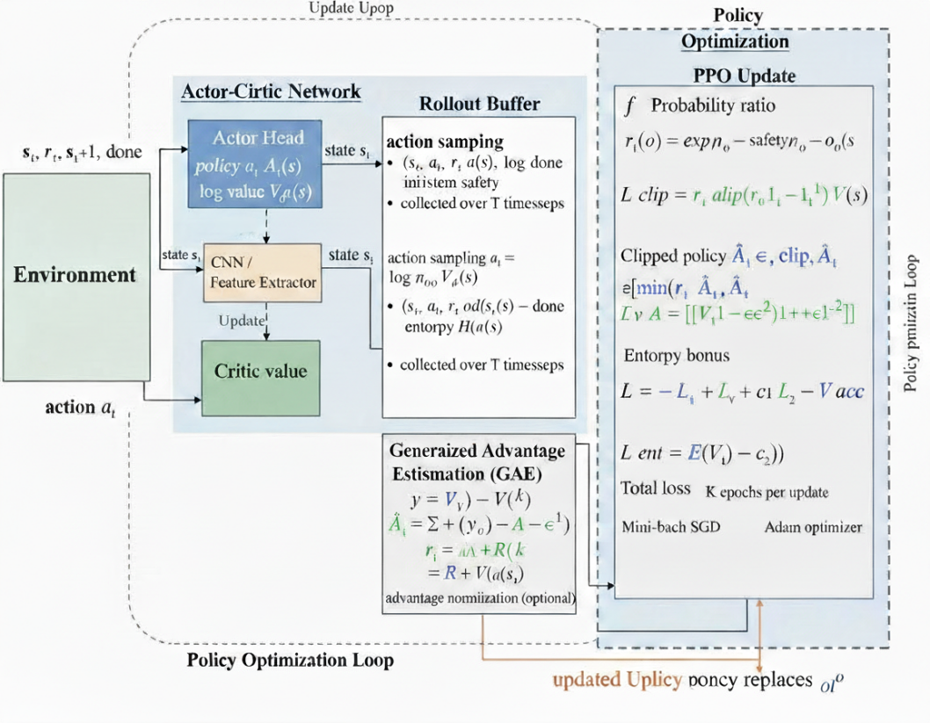
图3-18 PPO算法流程图
3.3.3.2基于MPC的个体车辆下层控制器
我们提出的下层MPC控制器整合了行为决策、路径规划及单个CAV的运动控制功能。随后会具体介绍HV轨迹预测算法，用于生成MPC的输入信号。
针对车辆在交织路段的驾驶行为，我们进一步提出四个假设：
（1）我们基于现实情况假设：人类驾驶员的驾驶行为具有异质性，且自动驾驶汽车无法完全掌握这些行为特征。
（2）由于人类驾驶员需要积累足够多的驾驶行为数据才能实现实时策略调整，因此我们假设他们不会主动适应自动驾驶汽车的实时控制。
（3）考虑到穿插路段存在激烈的车道变更竞争，且驾驶员通常不愿从非目标车道驶出，我们推测人类驾驶员在进入穿插路段前，会优先选择与目标车道位置最接近的车道进行定位。
（4）假设自动驾驶车辆仅在穿行路段执行强制性车道变换，即从主线到匝道（分道）以及从匝道到主线（合道）；CAVs不得在交叉路口进行自主决策的车道变换。
目标车辆为联网CAV中的第$c$辆（$c$∈$C$）。其重心位于某一网格单元$w_{c}$，当前处于车道$o_{c,k}$，目标车道为$e_{c}$。为简洁起见，在不引起歧义的情况下，本小节后续将省略下标$c$。
在每个时间步$k$，称为主车（SV）的这辆CAV，需要基于两类输入来确定其最优的换道决策、加速度和转向角：（i）感知范围内周边车辆的检测状态；（ii）来自上层控制器、与其所在网格单元相关联的控制权重。
这些控制决策通过MPC框架实现：优化问题在接下来$P$个时间步的规划时域内最小化总成本，但仅执行当前时间步对应的控制量。
嵌入于该MPC框架中的优化问题为凸优化问题，其目标是最小化由多项控制目标组合而成的加权总目标：
$$\begin{aligned}J=α_{w,k}^{effort}J_{k}^{effort}+J_{k}^{safety}+α_{w,k}^{exit,x}J_{k}^{exit,x}+α_{w,k}^{exit,y}J_{k}^{exit,y}+α_{w,k}^{vel}J_{k}^{vel}+α_{w,k}^{acc}J_{k}^{acc}\#(32)\end{aligned}$$
其中，$J_{k}^{effort}$、$J_{k}^{safety}$、$J_{k}^{exit,x}$、$J_{k}^{exit,y}$、$J_{k}^{vel}$和$J_{k}^{acc}$分别表示在时间步$k$的控制力度、安全惩罚、到目标点的纵向距离、到目标点的横向距离、与期望速度的偏差，以及对周围车辆的影响；它们按照来自上层控制器的、相对于安全惩罚的控制权重进行加权，记为：
$$\begin{aligned}α_{w,k}=\left\{α_{w,k}^{effort},1,α_{w,k}^{exit,x},α_{w,k}^{exit,y},α_{w,k}^{vel},α_{w,k}^{acc}\right\}\#\left(33\right)\end{aligned}$$
我们用$z\left(k\right)$表示在真实系统中于时间步$k$观测到的变量$z$的取值；用$z\left(k+t|k\right)$表示在时间步$k$做出预测、对应时间步$k+t$的变量$z$的预测值；用$z_{k}=\{z\left(k+t|k\right)\}_{t}$表示由各预测时刻$z\left(k+t|k\right)$组成的变量向量。接下来，我们将给出这些控制目标及其对应的约束的具体细节。
（1）系统动力学
我们首先描述车辆动力学并获得控制目标$J_{k}^{effort}$。对于车辆动力学，我们采用广泛使用的自行车模型来描述SV的纵向位置$p_{x}$、横向位置$p_{y}$、航向角$ψ$和纵向速度$ν$的动力学：
$$\begin{aligned}{\dot{p}}_{x}=ν\#\left(34\right)\end{aligned}$$
$$\begin{aligned}{\dot{p}}_{y}=νψ+\frac{l_{r}}{l_{f}+l_{r}}νδ_{f}\#\left(35\right)\end{aligned}$$
$$\begin{aligned}\dot{ψ}=\frac{l}{l_{f}+l_{r}}νδ_{f}\#\left(36\right)\end{aligned}$$
$$\begin{aligned}\dot{v}=a_{x}\#\left(37\right)\end{aligned}$$
其中，$a_{x}$和$δ_{f}$分别为纵向加速度和转向角，作为决策变量。$l$、$l_{f}$和$l_{r}$分别代表车轴长度、前轴距重心的距离以及后轴距重心的距离。为便于设计MPC，我们将自行车模型方程（34）-（37）线性化并离散化，得到如下离散时间线性时不变系统：
$$\begin{aligned}x\left(k+t+1|k\right)=Ax\left(k+t|k\right)+Bu\left(k+t|k\right)\#\left(38\right)\end{aligned}$$
状态变量$x\left(k+t|k\right)=[p_{x}\left(k+t|k\right),p_{y}(k+t|k),ψ\left(k+t|k\right),ν\left(k+t|k\right)]$，控制变量$u\left(k+t|k\right)=[a_{x}(k+t|k),δ_{f}\left(k+t|k\right)]$。矩阵A和B描述线性化后的系统动力学。
此外，我们将SV的横向位置与变道决策联系起来。由于频繁变道会降低交通效率，我们只允许SV在其目的车道$e$方向进行强制变道。而且，由于短时间内连续变道通常是不允许的，我们假设在规划期内，SV只能在其目的地车道$e$方向相邻车道变道。具体来说，我们使用二元变量$ς_{k}∈\{0,1\}$来表示从时间步$k$开始的规划期内是否会发生变道，$ς_{k}=1$表示会发生变道。因此，上述要求可以用数学方式表示如下：
$$\begin{aligned}ς_{k}≤\left|o_{k}-e\right|\#\left(39\right)\end{aligned}$$
$$\begin{aligned}ς_{k}≥ς_{k-1}\left(1-\left|o_{k}-o_{k-1}\right|\right)\#\left(40\right)\end{aligned}$$
$$\begin{aligned}p_{y}\left(k+P∣k\right)=\left\{\begin{matrix}p_{y,o_{k}}, if o_{k}=e & \\ ς_{k}p_{y,o_{k}+1}+\left(1-ς_{k}\right)p_{y,o_{k}}, if o_{k}<e & \\ ς_{k}p_{y,o_{k}-1}+\left(1-ς_{k}\right)p_{y,o_{k}}, if o_{k}>e & \end{matrix}\right.\#\left(41\right)\end{aligned}$$
$$\begin{aligned}\left\{\begin{matrix}p_{y,o_{k}}^{-}≤p_{y}\left(k+t∣k\right)≤p_{y,o_{k}}^{+}, if o_{k}=e & \\ p_{y,o_{k}}^{-}≤p_{y}\left(k+t∣k\right)≤ς_{k}p_{y,o_{k}+1}^{+}+\left(1-ς_{k}\right)p_{y,o_{k}}^{+}, & \\ if o_{k}<e & \\ ς_{k}p_{y,o_{k}-1}^{-}+\left(1-ς_{k}\right)p_{y,o_{k}}^{-}≤p_{y}\left(k+t∣k\right)≤p_{y,o_{k}}^{+}, & \\ if o_{k}>e & \end{matrix}\right.\#\left(42\right)\end{aligned}$$
其中等式（39）表示变道决策只能在当前车道$o_{k}$与目标车道$e$不重合时进行（即$o_{k}≠e$）。
等式（40）表示如果在前一时间步$k-1$进行了变道且未完成，变道过程将在时间步$k$继续。
等式（41）用于计算规划时域末端的横向位置$p_{y}\left(k+P∣k\right)$，其中$p_{y,o_{k}}$表示主车（SV）当前所在车道$o_{k}$的车道中心线的横向位置。若SV决定不换道（$ς_{k}=0$），则其在预测时域末端的横向位置$p_{y}\left(k+P∣k\right)$将是其当前车道的中心；若SV决定换道（$ς_{k}=1$），则其在预测时域末端的横向位置$p_{y}\left(k+P∣k\right)$将是相邻车道的中心$p_{y,o_{k}+1}$或$p_{y,o_{k}-1}$。
等式（42）表描述规划时域内（$t=1,···,P$）SV的横向位置范围，其中$p_{y,ξ}^{-}$和$p_{y,ξ}^{+}$分别表示车道$ξ$的左右边界的横向位置。具体而言：若做出保持车道决策（$ς_{k}=0$），则SV在规划时域内的横向位置应保持在当前车道的边界内；若做出换道决策（$ς_{k}=1$），则SV在规划时域内的横向位置应处于当前车道与其朝向目标车道方向的相邻车道之间。
接下来，我们在规划时域内为SV的其他状态与控制变量定义物理限制约束。首先，SV的速度应受交织路段限速的上界约束。其次，SV的加速度与转向角应受车辆机械性能所定义的可操作范围约束。总体而言，这些物理限制约束总结如下：
$$\begin{aligned}x_{min}≤x\left(k+t|k\right)≤x_{max}\#\left(43\right)\end{aligned}$$
$$\begin{aligned}u_{min}≤u\left(k+t|k\right)≤u_{max}\#\left(44\right)\end{aligned}$$
然后，控制代价$J_{k}^{effort}$描述与控制变量相关的能量消耗，其表示如下：
$$\begin{aligned}J_{k}^{effort}=\sum_{t=1}^{P}{∥}u\left(k+t∣k\right)∥_{2}^{2}\#\left(45\right)\end{aligned}$$
（2）驾驶安全
我们首先建立驾驶安全约束条件，并推导出安全惩罚项$J_{k}^{safety}$。驾驶安全的核心在于确保CAV与其周边车辆保持超过预设安全阈值$d^{safety}$的距离。由于MPC采用移动视界模式运行，因此只需关注与SV直接冲突的周边车辆，即集合$M$。在高速公路驾驶场景中，集合$M$可包含当前车道的前车和后车、可能在SV前方切入的相邻车道车辆，以及在SV目标车道方向相邻车道的前车和后车（若SV正在变道时）。此外，我们仅考虑能被SV连续观察超过三秒的周边车辆。这一要求具有实际意义，因为超出三秒范围的车辆不可能与SV发生碰撞。
由于车辆外形复杂，直接计算安全车辆（SV）与周边车辆的距离存在困难。为此，我们将每辆车近似为三个圆——分别以前轴、重心和后轴为圆心。车辆间距则通过这三个圆心之间的最小距离来计算。目标函数中的安全约束条件和安全惩罚项可表述为：
$$∥p_{l}^{SV}\left(k+t∣k\right)-p_{j,w}^{safety}\left(k+t∣k\right)∥_{2}≥d^{safety}-ι_{ljw}\left(k+t∣k\right),$$
$$\begin{aligned}∀j∈M,l∈\left\{1,2,3\right\},w∈\left\{1,2,3\right\},t∈\left\{1,…,P\right\}\#\left(46\right)\end{aligned}$$
$$\begin{aligned}J_{k}^{safety}=\sum_{t=1}^{P}{χ^{t}}∥ζ_{t}∥_{2}^{2}\#\left(47\right)\end{aligned}$$
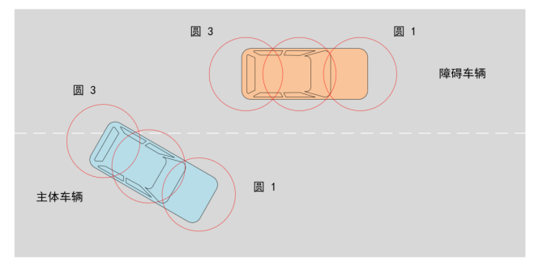
图3-19 用于测量车距的圆分解法示意
方程（46）表示车间距离（左侧）由一个阈值作为下界，其中$p_{l}^{SV}$表示主车（SV）第l个圆的中心位置，$p_{j,w}^{safety}$表示周边车辆$j∈M$的第$w$个圆的中心位置。松弛项$ι_{ljw}$表示SV的第l个圆与周边车辆$j$的第$w$个圆之间的安全距离违背程度。
该松弛项通过目标函数方程（32）中的安全惩罚组件方程进行惩罚，将硬性安全约束转化为软约束，以确保MPC嵌入优化问题的可行性。在方程（47）中，ζt=l=13w=13j∈M​ιljwk+t∣k表示SV与其周边车辆集合$M$之间的安全距离违背的累计量；衰减因子$χ$用于强调临近时刻碰撞风险。
若周边车辆$j$为HV，则$p_{j,w}^{safety}\left(k+t∣k\right)$的取值可由该车辆的预测位置计算得到；该预测位置可使用所述的人类轨迹预测算法获得；若周边车辆$j$为CAV，则$p_{j,w}^{safety}$的取值可由通过车车通信（V2V）在时间步$k-1$获取的车辆$n$的控制变量进行推断。
需要注意的是，已建立的公式等式（46）是非线性的，这使得整个优化问题难以求解。为了提高计算效率，我们采用一阶泰勒展开对等式（46）进行线性化处理：
$$\begin{aligned}\begin{matrix}A_{k}^{safety}{\left[{\left(U_{k}\right)}^{T},{\left(X_{k}\right)}^{T},{\left(Z_{k}\right)}^{T}\right]}^{T} & ≤b_{k}^{safety} & \\ & & \end{matrix}\#\left(48\right)\end{aligned}$$
$$\begin{aligned} -Z_k≤0\#\left(49\right)\end{aligned}$$
其中，$U_{k}=\{u\left(k+t|k\right)\}_{t=0}^{P-1}$、$X_{k}=\{x\left(k+t|k\right)\}_{t=1}^{P}$，以及$Z_{k}=\{ι_{lnw}\left(k+t∣k\right)\}_{t∈\{1,⋯,P\},w,l∈\{1,2,3\},n∈M}$分别表示控制变量、状态变量与松弛变量的向量。矩阵$A_{k}^{safety}$与向量$b_{k}^{safety}$定义了线性化的约束。
（3）出口吸引
出口吸引即车辆趋近其目标出口点的意愿。该准则对于交织路段尤为重要，因为大多数换道是强制性的。随着主车（SV）接近编织路段的终点，其执行换道的紧迫性会增加。因此，我们可以将代价项$N_{k}^{exit,x}$和$N_{k}^{exit,y}$定义如下：
$$\begin{aligned}N_{k}^{exit,x}={\left(p_{x}\left(k+P∣k\right)-{\hat{p}}_{x,k}\right)}^{2}\#\left(50\right)\end{aligned}$$
$$\begin{aligned}N_{k}^{exit,y}={\left(p_{y}\left(k+P∣k\right)-p_{y,d}\right)}^{2}\#\left(51\right)\end{aligned}$$
其中，$p_{y,d}$表示目标车道侧中心的坐标，${\hat{p}}_{x,k}$表示SV在预测时域结束时的纵向位置估计值。${\hat{p}}_{x,k}$的值是通过假设在整个预测期间自由流速度$ν_{f}$来估计的。
（4）目标速度吸引
为激励SV保持高速运动，将目标速度设定为沿交织段的自由流速度$ν_{f}$，并定义了如下目标速度吸引公式：
$$\begin{aligned}J_{k}^{vel}={\left(ν_{k}-ν_{f}\right)}^{2}\#\left(52\right)\end{aligned}$$
（5）主车换道影响
我们最终通过引入受MOBIL模型启发的激励项，综合考虑SV变道对周边车辆的影响，从而计算出$J_{k}^{acc}$。该模型用于量化SV变道决策对其自身及周边车辆产生的影响：
$$\begin{aligned}B_{k}^{acc}=\underset{ }{\underset{ }{a_{c,k}-{\hat{a}}_{c,k}}}+ρ\left(\underset{ }{\underset{ }{a_{f,k}-{\hat{a}}_{f,k}}}+\underset{ }{\underset{ }{a_{f^{'},k}-{\hat{a}}_{f^{'},k}}}\right)\#\left(53\right)\end{aligned}$$
其中，$a$和$\hat{a}$分别表示换道前后的纵向加速度；下标$c$、$f$和$f'$分别表示主车（SV）、换道后的新跟驰车，以及换道前的原跟驰车。$ρ$为礼让系数，用于刻画对周边车辆的考虑程度。
为估计变道后的加速度，我们采用智能驾驶模型（Intelligent Driver Model），该模型对车辆的纵向行为进行建模如下：
$$\begin{aligned}\dot{ν}=a_{max}\left[1-{\left(\frac{ν}{ν_{f}}\right)}^{4}-{\left(\frac{d^{*}}{d}\right)}^{2}\right]\#\left(54\right)\end{aligned}$$
$$\begin{aligned}d^{*}=d_{nam}+τν+\frac{νΔν}{2\sqrt{a_{max}a_{min}}}\#\left(55\right)\end{aligned}$$
其中$ν$是车辆速度，$d$是间距，$Δν$是车辆与其前车之间的速度差。参数 $τ$是期望的时间间隔，$d_{nam}$是拥堵间距，$a_{max}$和$a_{min}$分别是最大和最小加速度率。然后，等式（53）中的加速度率${\hat{a}}_{c,k}$、${\hat{a}}_{f,k}$和${\hat{a}}_{f',k}$可以在时间步$k$通过等式（54）和（55）计算得出。
然后，我们定义控制目标$J_{k}^{acc}$，且该目标仅在选择变道时激活，即$ς_{k}=1$
$$\begin{aligned}J_{k}^{acc}=ς_{k}max\left\{0,B_{k}^{acc}\right\}\#\left(56\right)\end{aligned}$$
（6）MPC建模
我们可以总结上述讨论，并在时间步$k$时将嵌入式优化问题在MPC中表述如下：
$$\min_{U_{k},X_{k},Z_{k},S_{k}}Eq.\left(32\right)$$
$$s.t.Eqs.(38)-(44),Eqs.(48)-Eqs.(49),$$
$$\begin{aligned}x\left(k∣k\right)=\hat{x}\left(k\right)\#\left(57\right)\end{aligned}$$
$$\begin{aligned}ς_{k}∈\left\{0,1\right\}\#\left(58\right)\end{aligned}$$
其中等式（57）将初始条件设定为时间步$k$时的测量状态$\hat{x}\left(k\right)$，而等式（58）将规划时域内的变道决策定义为二进制变量。需要注意的是，上述优化问题对于每个$ς_{k}$（0或1）都是一个二次优化问题，可以轻松地通过障碍物法求解。

3.3.4 基于长短时记忆网络增强的人驾驶轨迹预测原理
在自动驾驶系统中，准确的轨迹预测是保障安全和高效行驶的核心能力之一。尤其在交织区复杂交通环境下，如多车道高速公路合流段、匝道等区域，周围HV的动态行为对CAV的决策和路径规划具有重要影响。由于人驾驶车辆的行为具有高度的非线性和不确定性，传统的轨迹预测方法通常依赖于固定的模型或假设（如固定的图拓扑），但这些方法难以应对交织区等高动态的交通场景。
例如，图神经网络在多车辆交互场景下的轨迹预测任务中表现出较强的建模能力，相比传统基于序列或单车道的模型具有明显优势。然而，许多现有工作往往默认车间拓扑结构在预测过程中保持不变，即车辆间的邻接关系是固定的。对于交织区这类换道行为频繁、车流关系高度重构的复杂场景，这一假设明显过于理想化：车辆的相对位置和相互影响随时间快速变化，若仍使用静态图，将不可避免地削弱模型对真实交互关系的刻画能力，从而影响轨迹预测精度。
针对上述问题，本研究在GNN轨迹预测框架中引入了专门面向动态图结构的EvolveGCN，将图结构的时间演化过程显式纳入建模，并与一类结构相对简洁但性能稳健的通用轨迹预测网络Pishgu进行融合。Pishgu本身由GIN、卷积模块及注意力模块（如CBAM）构成，擅长从车辆历史轨迹中挖掘时空特征；在此基础上，通过在前端集成EvolveGCN，一方面利用其对动态图谱的更新机制刻画车间拓扑随时间的变化，另一方面保留Pishgu在特征提取和轨迹生成方面的优点，从而构建出一套适用于交织区动态交互环境的HV轨迹预测模型。
在具体建模上，考虑以受控网联车为中心构建其周围HV的交互图。设所有车辆的集合为$M$，其中包括CAV与HV；对于当前关注的CAV（记为SV），其在时刻$t$仅选取周围HV构成邻居集合$V⊆M$，并以此构建完全图$G=(V,E)$来表示周围HV之间的空间拓扑关系。每个节点对应一辆HV$j∈V$，在时刻$t$的特征向量$η_{j,t}$由多维历史序列拼接而成，涵盖过去$T_{in}$个采样时刻的绝对位置$P_{j,t}=\{p_{j}^{t-h}\}$、相对于SV的相对位置$ΔP_{j,t}=\{Δp_{j}^{t-h}\}$、纵向速度$V_{j,t}=\{v_{j}^{t-h}\}$、航向角$Ψ_{j,t}=\{ψ_{j}^{t-h}\}$以及换道意图$ς_{j,t}=\{ς_{j}^{t-h}\}$等五类信息。换道意图可以通过车辆转向灯状态等可观测信号进行推断。将所有邻居车辆的特征集合记为$η_{t}=\{η_{j,t}\}_{j∈V}$，轨迹预测网络在此基础上输出各HV在未来预测时域$P$个步长上的位置序列，即${\hat{P}}_{t}=\{{\hat{P}}_{j,t}\}_{j∈V}$，其中${\hat{P}}_{j,t}=\{{\hat{p}}_{j}^{t+h}\}_{h=1}^{P}$。这些预测轨迹随后被输入到MPC控制器中，用于在交织区域内提前规避潜在冲突并优化CAV的行驶策略。
整体而言，本文所采用的轨迹预测框架可以概括为：“EvolveGCN建模图结构演化+GIN/CBAM/CNN深度特征提取+多步轨迹生成”。与只考虑静态图拓扑的传统GNN预测模型相比，该方法能够更充分地利用交织区车流关系随时间变化所蕴含的信息，更贴近真实的车间交互过程，从而提升了对周围HV轨迹的预测精度与鲁棒性，也为后续基于MPC的协同控制提供了更可靠的环境先验。
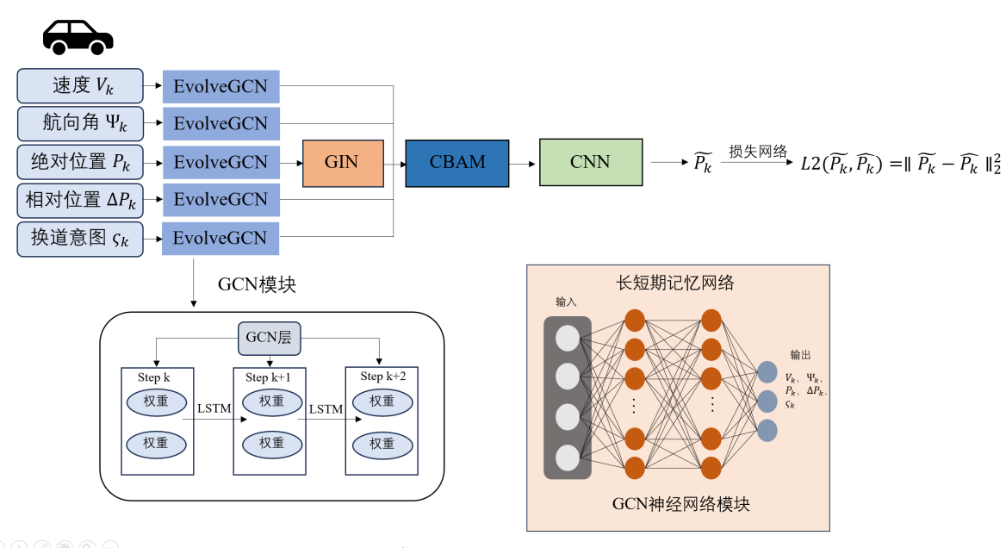
图3-20 人类轨迹预测算法框架

3.3.4.1 EvolveGCN模块：动态拓扑演化与特征提取
为了在网络输入端就融入周围HV之间时变的交互关系，本研究在特征预处理阶段引入了一层基于EvolveGCN的图编码器。该层在时刻$t$接收五类通道的历史特征作为输入，分别为速度$V_{t}$、相对位置$ΔP_{t}$、绝对位置$P_{t}$、航向角$Ψ_{t}$以及换道意图$ς_{t}$，以此构建并表征图$G$在时间维度上的演化信息。
这一模块并非简单地在静态拓扑上应用GCN，而是利用长短时记忆网络（LSTM）来“驱动”图卷积网络参数的更新过程。具体来说，GCN在某一时刻的权重矩阵会被送入LSTM，经其处理后输出更新后的权重，再用于下一时刻的图卷积计算；新的权重又会继续反馈给LSTM，形成一个随时间递推的权重序列。通过这种方式，图卷积的参数本身就携带了关于拓扑变化的时序信息。
得益于此设计，模型可以在时间轴上持续调整GCN的表示能力，而不必预设图中车辆节点的数量保持不变；同时，车辆间邻接关系的变化会通过权重更新被隐含地编码进网络，使得该模块能够在车辆数目和相对位置频繁变化的场景中，更好地捕捉图结构的动态特性。

3.3.4.2 GIN模块：绝对位置特征的时序增强
为了进一步挖掘车辆运动的内在规律，本文采用图同构网络（GIN）模块专门处理车辆的“绝对位置”特征。在动态交互场景中，虽然邻居车辆的影响不可忽视，但目标车辆自身的历史运动趋势仍是预测其未来轨迹的基础。GIN模块通过在图卷积操作中引入可学习的自环结构，打破了传统GCN平等聚合邻域信息的限制。该设计赋予了节点自身特征（即自车历史位置）比邻居节点更高的权重优先级，有效防止了多层卷积后的“过平滑”现象。通过强化过去绝对位置与未来位置之间的强时间相关性，GIN确保了模型在捕捉交互行为的同时，能够保持对车辆自身运动惯性的高保真建模。

3.3.4.3 CBAM模块：时空特征的自适应注意力机制
为了从高维特征中筛选出最具预测价值的信息，模型集成了由三个连续层组成的卷积块注意力模块。该模块通过通道注意力和空间注意力机制的串联，实现了对输入特征张量的自适应加权与精炼。
通道注意力：该子模块通过分析特征图在通道维度的依赖关系，动态计算各物理特征（如绝对位置、相对速度、换道意图等）的重要性权重。这确保了网络能够根据当前驾驶场景，自动聚焦于对轨迹预测贡献最大的特征通道。
空间注意力：该子模块在空间维度上生成显著性图，用于识别图结构中的关键节点。在密集的交通流中，它能有效定位对自车影响最大的特定邻居车辆（如侧前方切入车辆），并抑制无关车辆的噪声干扰。 通过双重注意力机制的调节，CBAM显著提升了模型在复杂路况下对关键风险源的感知能力。

3.3.4.4 CNN模块：多模态解码与轨迹生成
作为预测框架的输出层，CNN（卷积神经网络）模块负责将前序模块提取的深层语义特征映射为最终的几何轨迹$\tilde{P_{t}}$。得益于其在处理多模态数据上的优越兼容性，CNN层能够高效融合来自EvolveGCN的拓扑演化特征、GIN的位置时序特征以及CBAM的加权特征。通过一系列卷积与全连接操作，CNN将高维特征空间解码为未来预测时间窗内的二维坐标序列，输出符合车辆运动学约束的平滑轨迹。

3.3.4.5训练目标与损失函数
为了实现端到端的模型优化，本文采用L2范数（均方误差）作为损失函数进行网络训练。该损失函数旨在最小化模型预测轨迹与真实观测轨迹之间的欧几里得距离，从而驱动网络参数向真实驾驶行为分布收敛。为了确保预测的精度和稳定性，我们采用L2损失函数进行网络训练。L2损失函数计算的是预测轨迹与真实轨迹之间的平方误差，通过最小化这个误差，网络能够逐步优化参数，最终提高预测的精度。损失函数定义如下：
$$\begin{aligned}L2(\tilde{P_{t}},\hat{P_{t}})=∥\tilde{P_{t}}-\hat{P_{t}}∥_{2}^{2}\#(59)\end{aligned}$$
其中，$\tilde{P_{t}}$为训练数据中周围HV的真实几何轨迹，而$\hat{P_{t}}$为模型预测的轨迹。通过这种方式，网络能够有效地对预测误差进行优化，确保最终的轨迹预测结果尽可能接近真实轨迹。

第四章 方案实现
本章首先介绍实现本方案需要配置的装置及运行环境，随后主要围绕系统仿真与验证平台的实现过程展开，重点介绍仿真运行机制、可视化平台搭建及功能实现、实体模型车调控原理，以及移动端应用程序的开发与实现方法。各模块的运行效果与实验结果将在第五章中进行统一展示与分析。

4.1 交织区协同控制装置与运行环境
本发明围绕复杂交织区的车辆协同控制，从核心装置、边缘计算设备到数据存储介质等多维度，构建了全方位的连续流通行优化闭环。通过各模块的高效协作、硬件算力支持与底层程序驱动，达成精准的车道级引导与微观车速调控，全面提升交织区的通行效率与安全性。

4.1.1 交织区车辆控制核心装置
该装置包含预整序区换道引导计算模块、核心区可穿插间隙计算模块和微观轨迹调控模块。预整序区计算模块依据全域感知范围内车辆的初始状态与目标流向，提前计算出最佳换道时机与目标车道，剥离潜在冲突；核心区计算模块根据路网中各车道的动态时空占用情况，确定车辆安全汇入或驶出主线的最早可穿插时间窗口；微观轨迹调控模块则基于该时间窗口与当前车距，为各车辆生成平滑的加减速与换道控制策略，实现车辆在交织区内的无缝流转与速度平滑过渡。

4.1.2 路侧边缘计算设备
路侧设备作为“路侧大脑”的物理载体，主要由高性能处理器与存储器构成。处理器选用中央处理器（CPU）、专用AI芯片或其他微处理器，用于高频运行存储器中的控制程序与TraCI交互接口，实现交织区双层协同控制方法。其部署形态灵活，可为单个服务器、分布式集群，亦可实现本地边缘计算或云端协同。存储器作为数据底座，用于安全存储高精路网拓扑、应用软件及海量运行日志。当处理器执行交织区控制程序时，能高效完成全域态势感知、换道时机解算、轨迹策略下发等一系列高频操作。

4.1.3 计算机可读存储介质
用于持久化存储计算机可读取的程序或指令。当这些指令被路侧设备的处理器调用并执行时，能够完整驱动交织区车辆状态获取、双区换道时机计算、微观轨迹动态规划等各项核心管控流程。常见的计算机可读存储介质包括固态硬盘、磁盘、光盘、只读存储记忆体及随机存储记忆体等。

4.2 SUMO-TraCI联合仿真验证
基于SUMO交通仿真软件，结合Python语言和TraCI接口（交通控制接口）进行二次开发，实现系统的核心功能模块，并进行模拟仿真，同时利用MATLAB实现数据的综合分析处理与可视化。通过这种方式，我们能够高效地构建和测试基于预整序的交织区双层协同调控系统。以下将详细介绍系统的功能实现过程。
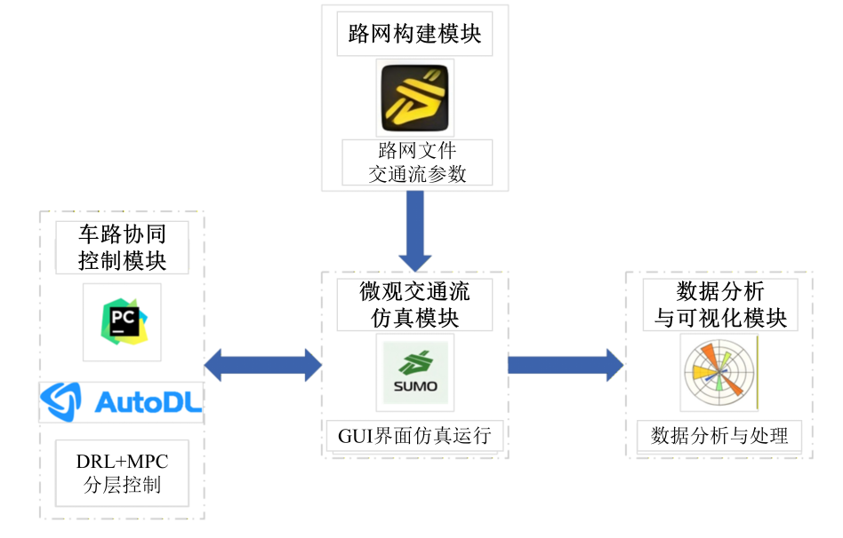
图4-1 云控仿真平台示意

4.2.1 路网及车流构建

4.2.1.1 路网构建
首先，使用SUMO自带的netedit工具构建交织区路网模型。通过该工具，直观地设计高速公路或城市快速路的主线车道、合流匝道、分流匝道以及交织段的几何线形。在路网绘制过程中，严格按照物理空间将交织区划分为预整序区与核心交织区两个关键控制范围。设计完成后，将路网保存为.net文件，该文件包含了交织区的几何结构、车道级连接关系及通行权限等关键数据。

4.2.1.2 车流生成
为了模拟真实的交织区高密度交通场景，系统通过静态流（flow）定义每小时的主线直行、匝道汇入及主线驶出交通流量。同时，通过路径拓扑定义不同流向车辆的行驶路径，并利用departlane等参数实现初始车道的合理分配。这种设计确保了交织车流（如主线向外换道、匝道向内换道）的生成符合实际路权博弈特征，从而提升模拟的逼真度。

4.2.1.3 路由文件生成
系统通过车流配置文件生成路由文件（.rou.xml），该文件定义了每辆车的具体行驶路径、出发时间以及车辆类型（如小汽车、卡车、大客车等）。通过路由文件，系统能够精准模拟不同交通流量负荷、不同交织比例以及多车型混入率下的车辆行驶与换道行为。

4.2.1.4 仿真配置文件
最后，系统结合net文件、rou.xml文件以及。sumocfg文件，完成了交织区仿真环境的配置。sumocfg文件是SUMO仿真的核心配置文件，定义了仿真时间步长、仿真时长、路网文件路径、车辆文件路径等关键参数。通过该文件，系统能够启动仿真并运行预设的复杂交织交通场景。
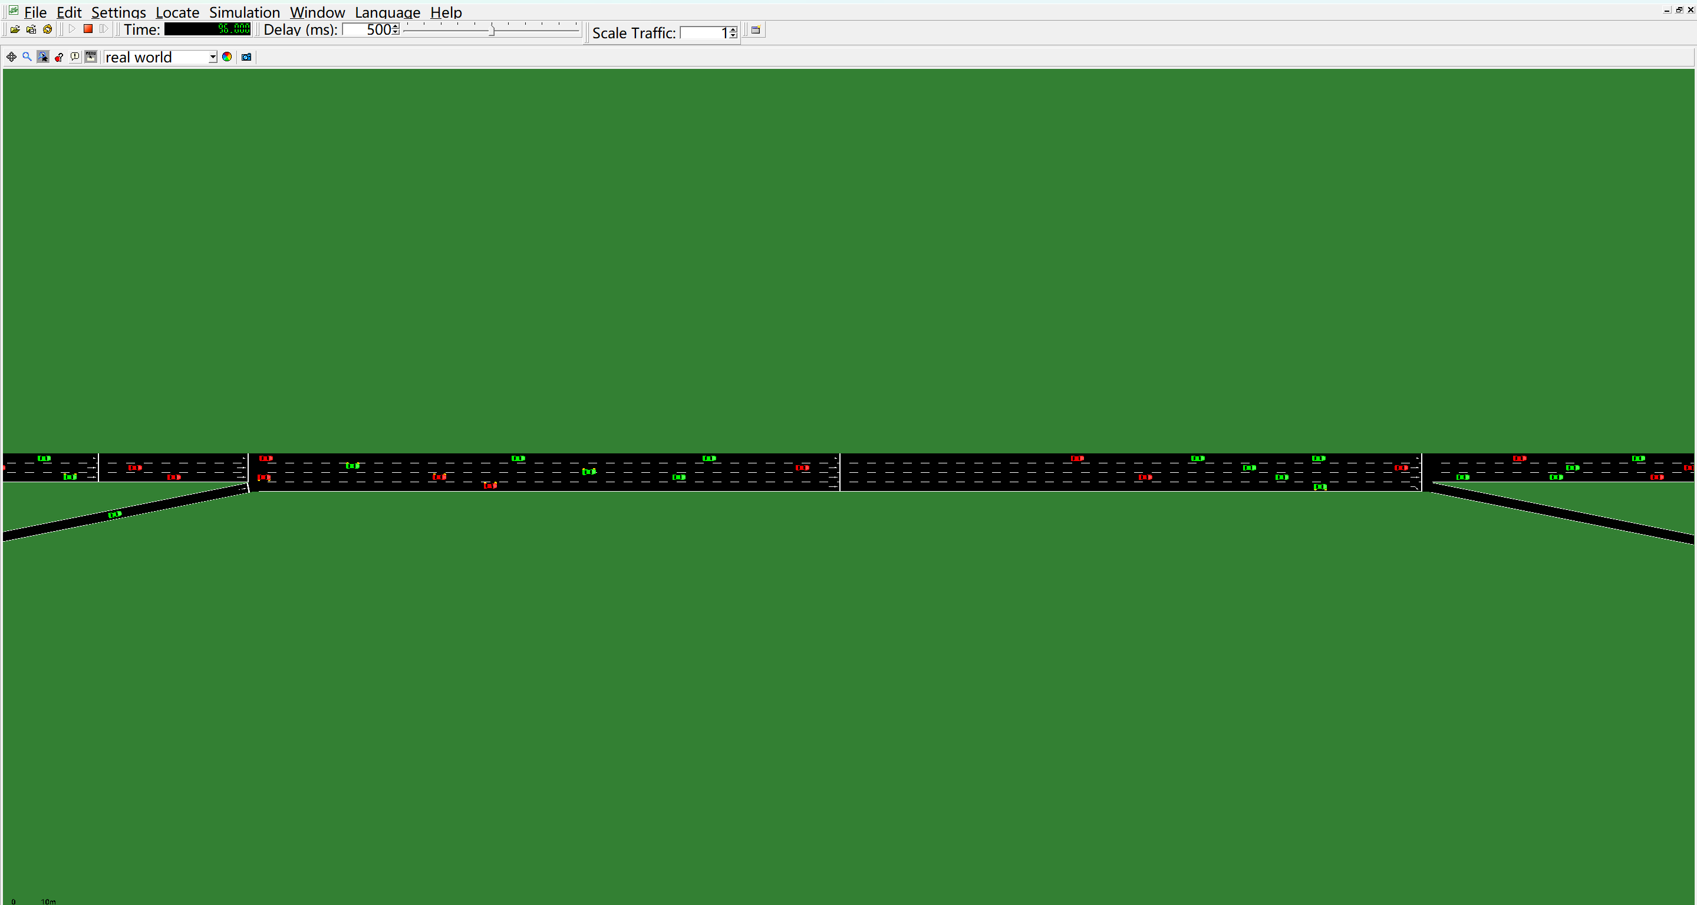
图4-2 SUMO交通仿真场景
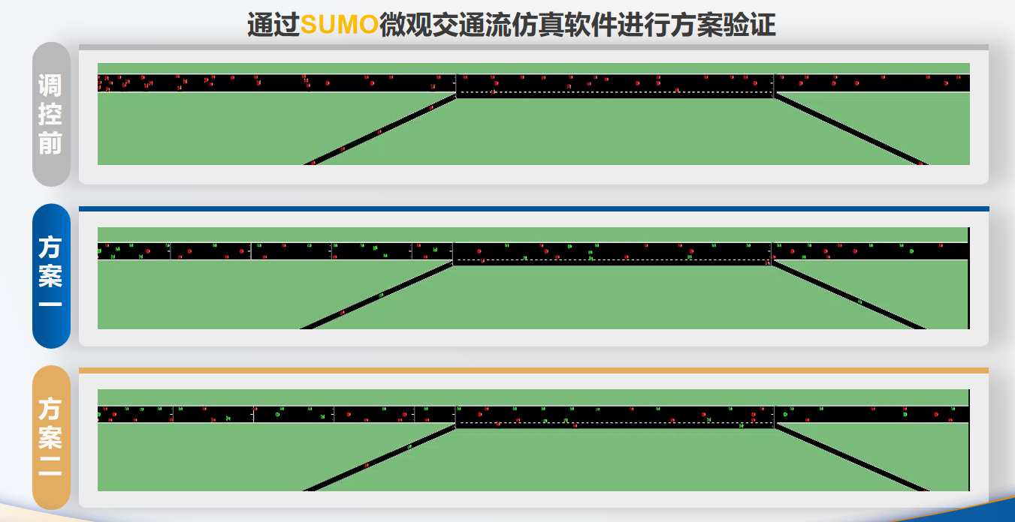
图4-3 SUMO交通仿真验证对比示意

4.2.2 二次开发模拟仿真

4.2.2.1 Traci接口的使用
为了实现与SUMO仿真软件的实时交互并模拟全域感知效果，系统使用了Traci接口。Traci接口允许外部Python程序与SUMO仿真器进行双向通信，实时获取交通信息并控制仿真中的车辆微观行为。通过Traci接口，系统能够高频获取交织区内所有车辆的位置、速度、加速度及航向角等高保真状态数据，并根据这些数据动态下发换道与跟驰干预指令。

4.2.2.2 计算与决策
基于Python语言，系统开发了路侧大脑模块，负责交织区的双层实时计算与决策。路侧大脑通过Traci接口获取车辆的实时状态后，针对不同区域执行差异化调控：在预整序区，系统生成分段引导指令，通过Traci强制下发换道策略，引导驶离车靠外、直行车靠内，提前完成时空重组与冲突拆解；在核心交织区，系统专注于微观交互的动态优化，计算出最优的车辆通行序列及加减速轨迹。随后，系统通过Traci接口将底层控制指令（速度引导与间距调整）下发至车辆，确保经过梳理的混合车流以期望状态安全顺畅地完成合分流，从根本上消除交织区的死锁与交通流震荡。
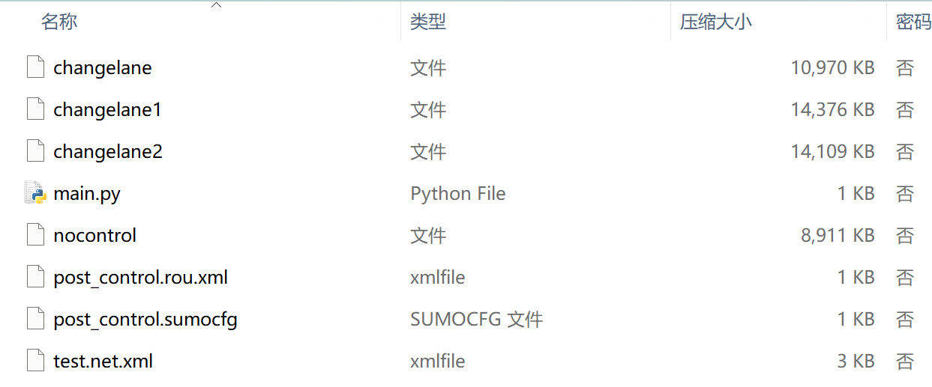
图4-4 联合仿真验证文件示意

4.3 可视化平台搭建及实现原理
本平台以SUMO仿真环境作为交通运行底层，以TraCI接口作为数据交互通道，以Python后端程序作为数据处理、控制计算与状态管理核心，并以前端可视化界面作为人机交互与运行状态展示载体，构建了面向交织区动态调控的综合可视化平台。平台整体采用“参数配置—场景生成—仿真驱动—数据采集—控制计算—前端渲染—历史存储—结果输出”的技术路线，实现了仿真场景参数化构建、车辆与车道状态实时采集、控制指令闭环下发、历史过程回放、运行结果分析以及报告自动生成等功能。

4.3.1仿真场景配置与初始化
在仿真启动前，平台首先通过参数配置页面完成实验场景初始化。用户在前端输入交通流量、自动驾驶车辆渗透率、限速值、车道数量、主支路比例等参数后，系统将参数传递至后端配置生成模块。后端根据输入参数自动生成或修改SUMO所需的路网文件、路由文件和仿真配置文件，并同步初始化路侧大脑控制模块所需的控制区域边界、车辆类型比例、期望运行参数和控制触发条件。
该过程的核心在于将前端输入的实验条件转化为SUMO可执行的仿真文件和Python后端可调用的控制参数。路网结构相关参数用于确定道路几何、车道组织和限速条件；交通需求相关参数用于生成车辆出发时间、车辆类型和路径分配；控制算法相关参数则用于加载动态调控策略。通过参数化配置方式，平台能够快速构建不同交通工况下的仿真场景，并保证仿真环境、车辆生成和控制算法之间的一致性。
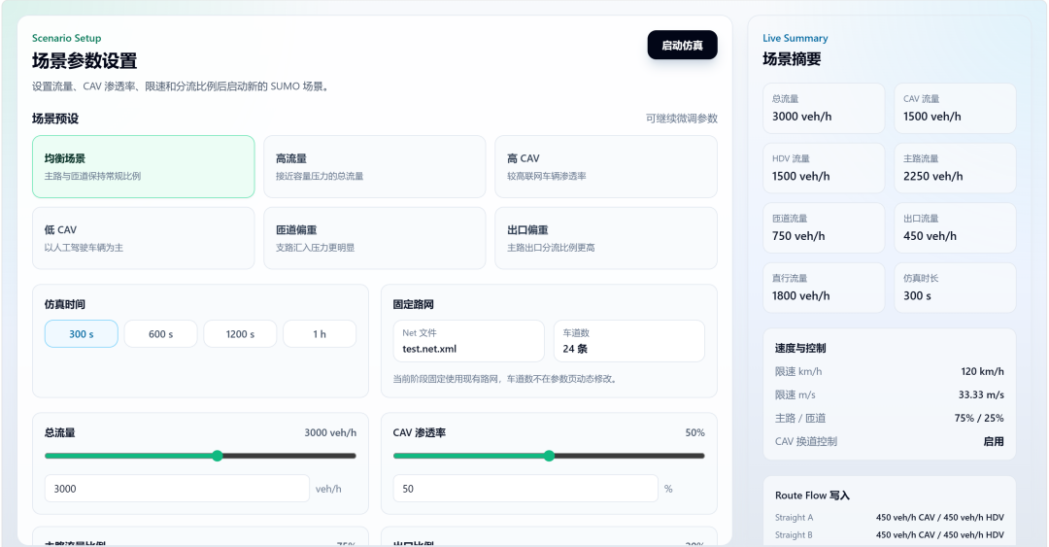
图4-5 可视化平台参数设置

4.3.2仿真运行监控与交互控制
仿真运行阶段，Python后端通过TraCI接口与SUMO建立双向通信，并以固定仿真步长循环推进仿真过程。在每一个仿真step内，系统首先调用TraCI推进SUMO仿真一步，随后读取当前车辆、车道和路网状态数据，并将其转换为统一的数据结构。车辆级数据以车辆ID为索引进行存储，车道级数据以车道ID为索引进行聚合，控制指令则以目标车辆ID或目标车道ID进行绑定，从而形成面向前端渲染和控制计算的实时状态缓存。
在完成状态采集后，后端将车辆与车道数据输入路侧大脑模块，由控制算法判断车辆所处区域、运行状态和交互关系，并生成相应的速度控制、换道控制和间距调节指令。随后，系统通过TraCI将目标速度、目标车道、换道持续时间等控制量下发至SUMO中的对应车辆，实现外部控制逻辑对仿真车辆行为的实时干预。与此同时，前端界面根据后端返回的数据刷新车辆位置、车辆颜色、车道状态、控制日志和运行面板，实现仿真过程的同步展示。
平台的交互查询功能基于对象ID映射机制实现。当用户点击车辆或车道时，前端将选中对象的ID发送至后端，后端从实时状态缓存中检索对应的车辆状态字典或车道状态字典，并将查询结果返回前端详情面板。对于自动驾驶车辆，系统还会同步返回路侧大脑生成的期望运行参数和控制状态，实现车辆实际状态与控制指令的关联展示。车辆轨迹追踪则依赖历史状态缓存，系统按车辆ID连续存储其位置、速度、加速度和车道变化信息，并根据历史序列绘制轨迹，同时结合车辆路径和控制计划推断后续行驶方向。
时间轴回放功能通过状态快照机制实现。系统在仿真运行过程中将每一个step的车辆状态、车道状态、控制指令、事件记录和运行数据保存为历史快照，并按仿真时间建立索引。当用户进行回放操作时，平台从历史快照中读取对应时刻的数据，而不再依赖SUMO实时推进仿真；前端根据快照内容重新渲染车辆位置、车道状态和相关图层，从而实现仿真过程复盘。该机制使平台既支持实时监控，也支持对历史运行过程的回溯分析。
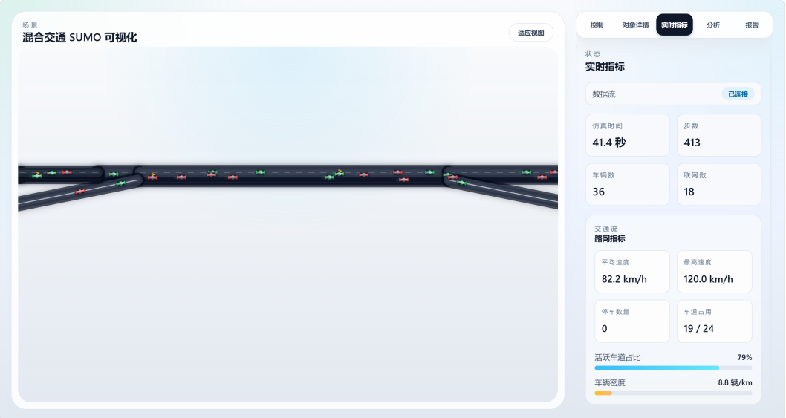
图4-6 可视化平台实时指标展示

4.3.3运行结果分析与报告生成
运行结果分析模块基于仿真过程中的结构化数据存储实现。系统在每个仿真step中持续记录车辆状态、车道状态、控制指令、换道事件、评价指标和空间分区数据，并将其写入缓存或结果文件。对于时间变化类数据，平台采用滑动时间窗口方式进行统计，并将结果传递至前端生成动态曲线；对于空间分布类数据，平台将交织区划分为若干道路区段、车道单元或空间网格，并对各单元内的交通状态进行聚合计算，再通过颜色映射方式生成热力图图层。
自动报告生成模块建立在数据统计、图表绘制和模板填充的基础上。仿真结束后，系统读取本次实验的场景参数、运行记录和分析结果，调用后端统计程序完成数据汇总，并自动生成对应的曲线图、热力图和统计表，最终导出仿真分析报告。通过该机制，平台实现了从仿真运行、数据采集、指标分析到结果输出的自动化闭环，为后续实验对比和策略评估提供数据支撑。

4.4 实体模型车调控实现
为验证控制策略在实体硬件环境中的可执行性与响应稳定性，本项目基于四驱底盘、F407主控板和无线蓝牙通信模块搭建了双车实体模型实验平台。该平台以四驱底盘作为运动执行机构，以F407主控板作为车端控制核心，通过蓝牙串口模块接收云端或移动端下发的控制指令，并将其转换为电机驱动信号，实现车辆的加减速、转向和换道等基础运动控制。双车模型并非对真实交织区多车流进行完整复现，而是将多车交织过程中的局部冲突关系进行简化提取，用于验证合流、分流和避让等关键交互行为。

4.4.1 降阶合分流控制实现
由于模型车的尺寸、速度范围、转向半径和加减速能力与真实车辆差异较大，真实道路中的车速、车距和交织区长度无法直接等比例映射至室内实验环境。因此，本项目采用降阶处理方法，将真实交织区中的多车协同问题简化为双车局部冲突控制问题。具体而言，系统保留合分流过程中的核心要素，即两车的相对位置、相对速度、目标路径和冲突时序关系，并对道路尺度、车辆速度和运行时间进行适配，使其满足模型车可运行的空间和动力学约束。
在实验过程中，云端系统首先获取双车的初始状态和目标路径，判断两车是否存在合流、分流或换道冲突。通过本方法进行云端计算并生成对应的速度调节和轨迹控制策略。随后，系统将理论结果转换为模型车可执行的运动指令，如目标速度等级、转向指令等，再通过蓝牙通信下发至车端主控板。车端主控板解析指令后驱动底盘执行，使车辆完成减速避让、加速通过、平滑合流或分流等动作。

4.4.2移动端App控制原理
移动端App主要用于模型车的连接、调试、控制和状态显示。App通过蓝牙与车端无线串口模块建立通信连接，将用户在界面中的操作转换为主控板可识别的数据指令。例如，摇杆、按键或重力感应输入会被App转换为车辆的速度、方向和转向控制量，并按照预设通信协议封装成数据帧发送至F407主控板。
车端主控板接收到蓝牙数据后，对数据帧进行解析，提取目标速度、运动方向、转向量等控制信息，并进一步转换为电机驱动信号，实现四驱底盘运动控制。同时，主控板可将电量、左右轮输出、角度、运行状态和调试信息回传至App，使移动端能够实时显示车辆状态。由此，App既可以作为人工调试终端，用于车辆单独测试和参数标定，也可以作为实体实验过程中的状态监测窗口，辅助验证云端控制指令的执行效果。

4.4.3 实体平台闭环验证流程
实体模型车实验形成了“云端决策—蓝牙通信—车端执行—状态反馈”的闭环验证流程。云端根据双车初始状态和目标路径求解速度、轨迹与通行顺序，并将结果转换为模型车可执行的控制指令；蓝牙通信模块负责将指令稳定传输至对应车辆；F407主控板完成指令解析和底盘驱动；移动端App则用于车辆状态显示和人工调试。通过该流程，系统实现了从理论控制算法到实体车辆动作执行的验证，证明了所提出协同调控策略在硬件环境下具备一定的可行性和稳定性。
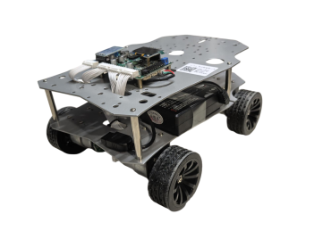 | 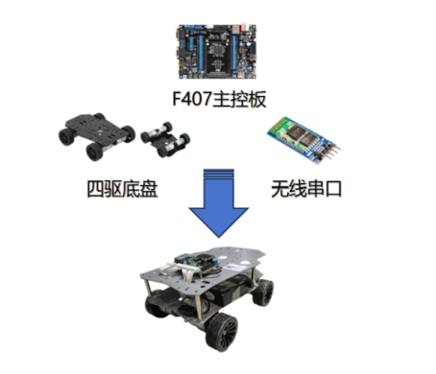
图4-7 实体模型车示意 | 图4-8 实体小车硬件组成示意

4.5系统集成与功能闭环
综上，本系统以交织区协同控制装置为核心，以路侧边缘计算设备和计算机可读存储介质为运行支撑，结合SUMO-TraCI联合仿真平台、可视化监控平台以及实体模型车实验平台，形成了从算法设计、仿真验证到硬件执行的完整系统架构。在软件层面，系统通过Python后端调用TraCI接口实现车辆状态采集、控制策略计算和指令下发，并通过可视化平台完成场景配置、运行监控、过程回放、结果分析和报告生成；在硬件层面，系统基于F407主控板、四驱底盘和蓝牙通信模块，实现控制指令向实体车辆运动行为的转换与执行。
系统整体运行过程形成了“状态感知—策略计算—指令下发—车辆执行—数据反馈—结果分析”的闭环链路。仿真环境用于验证控制策略在复杂交织交通流中的有效性，可视化平台用于支撑全过程监控与数据分析，实体模型车平台则进一步验证策略在真实硬件中的响应能力与执行稳定性。通过多平台协同集成，本系统实现了交织区车辆协同控制方法从理论模型到仿真验证、再到实体执行的完整闭环，为后续系统优化与实际应用提供了技术基础。
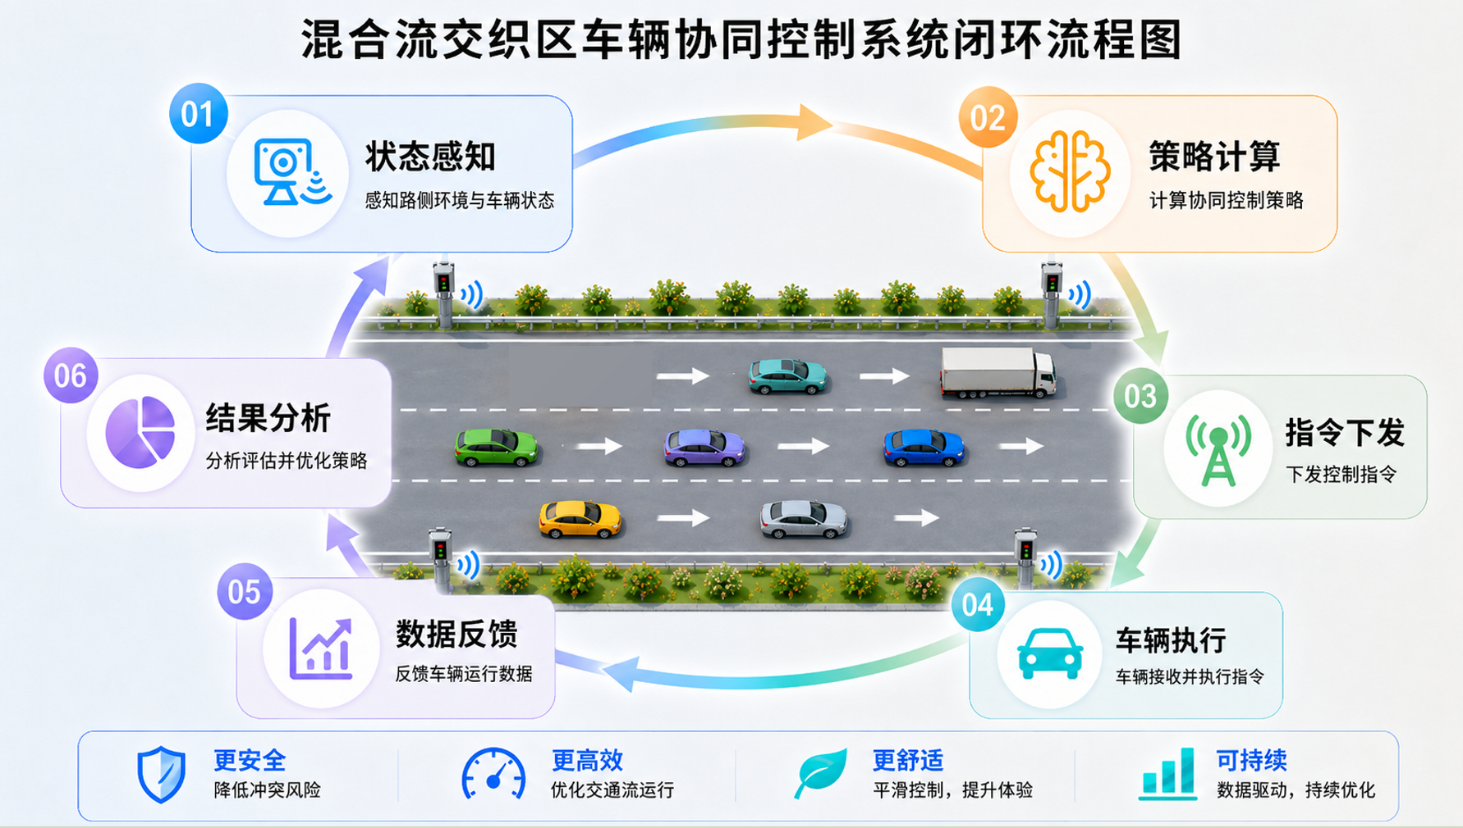
图4-9 交织区方案实现闭环链路

第五章 运行结果

5.1 联合仿真实验运行结果

5.1.1 可行性分析
为验证本策略的可行性与安全性，研究基于SUMO仿真软件，利用Python语言与TraCI接口进行二次开发，搭建了联合仿真环境。主模型性能对比及消融实验结果表明，所提模型架构收敛迅速且运行稳定，综合表现全面优于基线模型。在核心评价指标方面，系统通行效率显著提升，交织区平均车速提高至72.3 km/h，断面吞吐量高达7150辆；同时，安全性能大幅改善，变道漏检率显著降至9.3%，平均碰撞时间（TTC）延长至4.2秒，充分验证了该策略在复杂交织场景下的卓越性能。
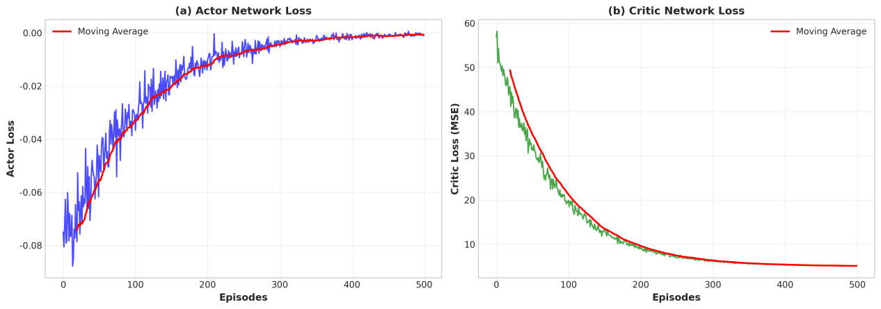
图5-1 网络损失收敛曲线
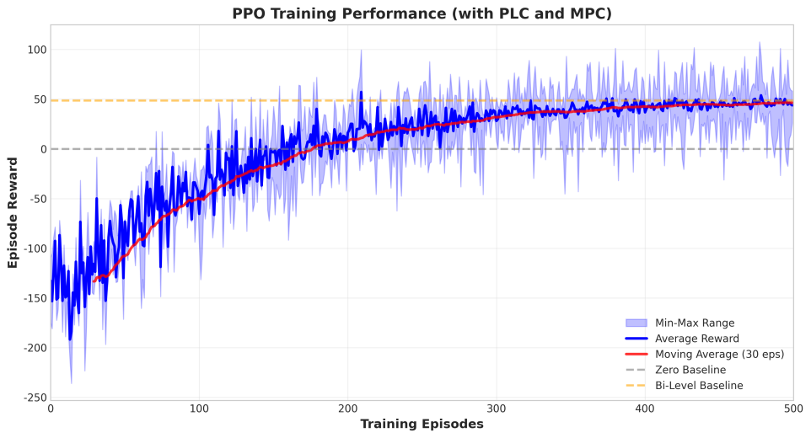
图5-2 训练奖励演变趋势
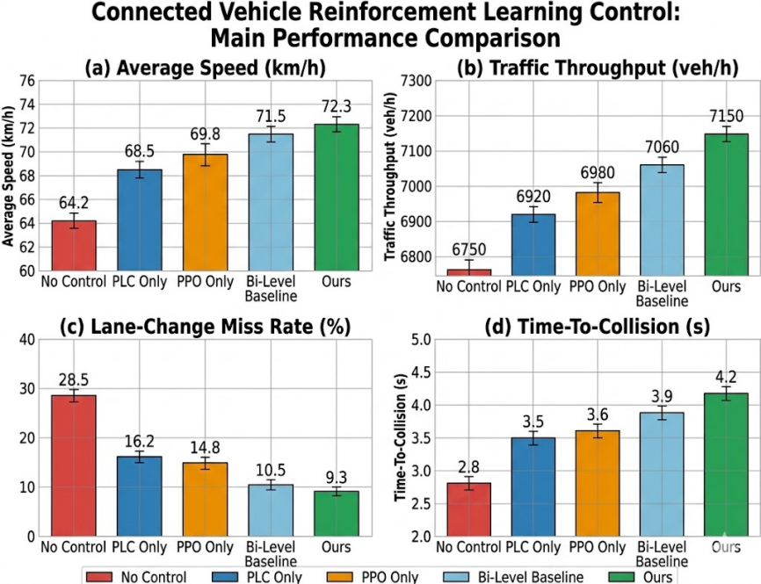
图5-3 主模型性能对比
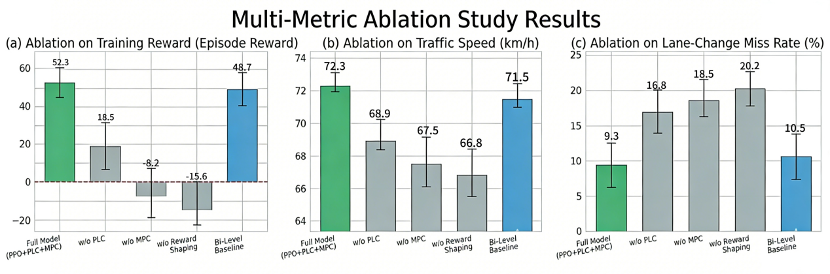
图5-4 消融实验结果
系统在SUMO仿真软件中进行了多场景、高密度的交织区联合测试。通过TraCI接口与SUMO仿真器的高频双向交互，路侧大脑能够在每个仿真时间步长内，高效完成全域车辆状态采集、预整序区换道引导计算、核心交织区微观轨迹动态规划以及多流向冲突检测等核心任务。测试结果表明，得益于双层控制架构对计算维度的有效解耦，系统能够在0.01秒的极短时间步长内完成所有策略的计算与下发，完美满足了交织区复杂连续流对高实时性与全局优化的严苛需求。

5.1.2 有效性分析
为确保研究结果的普适性，实验选取小时车流量、自动驾驶渗透率、交织比及期望通行速度四个关键因素，进行正交组合实验。选取延误、排放及能耗作为评价指标。因考虑到自动驾驶车辆大多为电车的现实情况，选取电动汽车能耗－排放模型进行相应计算。

表5-1 正交实验因素水平表
表5-2 正交实验设计表
电动汽车能耗－排放模型计算公式如下：
电动汽车的瞬时功率：
$$\begin{aligned}P_{ev}=\frac{r·R^{2}}{K^{2}}{\left(ma+kv^{2}+mgf_{rl}+mgsinθ\right)}^{2}+v(\left(kv^{2}+mgf_{rl}+mgsinθ\right)+mav\#(60)\end{aligned}$$
式中，$r=10.08Vs$为电动机电阻；$R=0.5m$为轮胎半径；$K=0.35\left(kgm^{-1}\right)$为电枢常数和磁通量的乘积；$k=0.4$为空气阻力常数；$f_{rl}=0.0269$为滚动阻力常数；$m$为电动汽车质量；$a$为电动汽车瞬时加速度；$v$为瞬时速度；$θ=0$为道路坡度。
电动汽车总能耗：
$$\begin{aligned}E=\int_{0}^{T}{P_{ev}dt}\#(61)\end{aligned}$$
根据生态环境部和国家统计局发布的2021年电力二氧化碳排放因子：
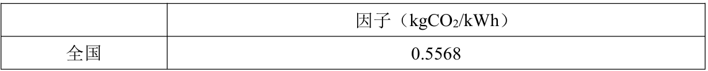
计算CO₂排放（g）：
$$\begin{aligned}{CO}_{2}_abs=\frac{0.5568∙E}{3.6∙{10}^{3}}\#(62)\end{aligned}$$
通过在不同交通条件下对不同交织区控制方式进行实验，对比能耗、排放、延误各项评价指标。
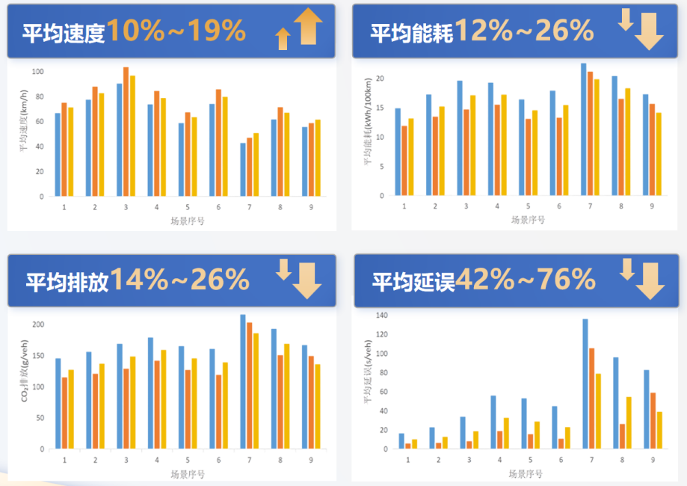
图5-5 各项指标不同控制方式的对比柱状图
结果显示，本作品提出的轨迹调控系统在车辆能耗、排放、延误、速度三方面均有不同程度优势效果。与传统控制方式相比，系统能够降低平均能耗及平均碳排放20%左右、减少平均车辆延误42%—76%，提升平均速度10%—19%。
本作品在系统适应性和鲁棒性上都表现良好。本系统在不同交通流量和场景条件下均能显著降低能耗、排放和延误；且系统在面对不同的交织比和自动驾驶渗透率时，仍然能够保持稳定的性能，显示出较强的鲁棒性。

5.2 可视化平台运行效果
混合交通SUMO可视化仿真平台可实现从场景配置、仿真控制、对象详情、实时指标、仿真数据分析到结果报告生成的完整闭环。用户首先通过参数设置完成交通流量、CAV渗透率、限速、仿真时长和主支路比例等场景初始化；随后平台在可视化界面中实时展示交织区车辆运行状态，并通过实时指标面板监测仿真时间、车辆数、联网车辆数、平均速度、车道占用、车辆密度及变道事件等信息；在此基础上，分析界面进一步利用曲线图、车道热力图和聚合摘要对交通效率、拥堵状态、安全风险和车辆行为进行综合评估；最后，报告界面将仿真结果生成结构化报告，并支持基线保存和对比分析，从而为混合交通控制策略评估、实验结果复现和运行效果优化提供完整的数据支撑。
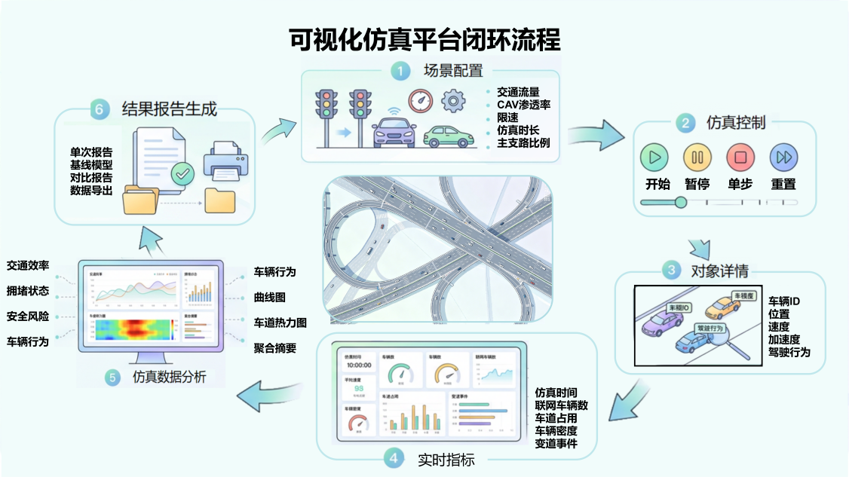
图5-6 可视化平台完整闭环流程图
- 场景参数设置界面
该界面为可视化平台的仿真初始化界面，主要用于设置交织区仿真实验的基础参数。用户可选择均衡场景、高流量、高CAV、低CAV、匝道偏重、出口偏重等预设工况，也可进一步调整总流量、CAV渗透率、仿真时间、限速、主路与匝道比例等参数。右侧“场景摘要”区域会同步显示当前配置下的总流量、CAV/HDV流量、主路/匝道流量、出口流量、仿真时长及控制状态，便于用户在启动仿真前核对实验条件。点击“启动仿真”后进入控制界面。
该界面的作用是实现仿真场景的参数化配置与快速生成。系统根据用户设置自动生成或修改SUMO所需的路网、路由和仿真配置文件，并同步初始化后端控制参数，使不同交通流量、不同CAV渗透率和不同分流比例下的交织区场景能够快速构建，提供后续仿真运行、控制策略执行、可视化监控和结果分析基础。
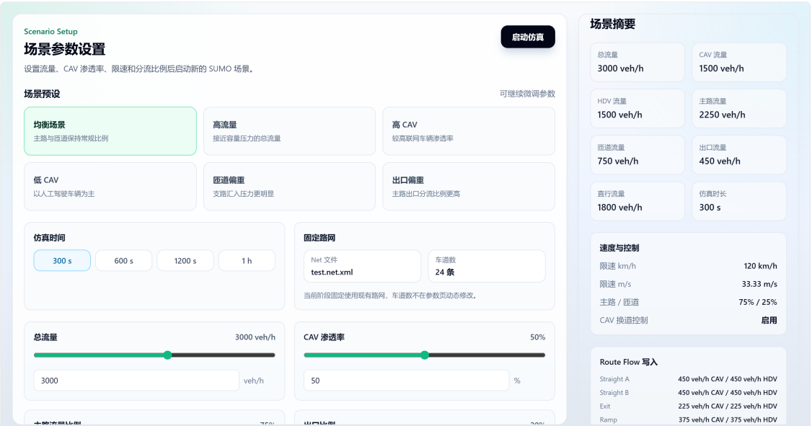
图5-7 场景参数设置界面
- 仿真控制界面
该界面为可视化平台的仿真运行控制界面，左侧主视图区展示交织区SUMO路网及车辆实时运行状态，包括主线、匝道、出口以及不同车辆在道路中的分布情况。右侧控制面板显示当前仿真场景的关键参数，如总流量、CAV渗透率、主路比例、出口比例、限速和仿真时长；同时提供开始、暂停、单步、重置和重置视图等控制按钮，并设置时间轴回放模块，用于显示最近一段时间内的历史缓存帧数和实时回放状态。
该界面的作用是实现仿真过程的实时监控与交互控制。平台通过TraCI接口持续获取SUMO中车辆、车道和路网状态，并在前端同步刷新车辆位置和运行画面；用户可通过控制按钮对仿真过程进行启动、暂停、单步推进和重置操作。时间轴回放功能则基于历史状态快照缓存，支持对最近仿真过程进行回溯查看，从而便于观察交织区车辆合流、分流、换道及控制策略执行过程。
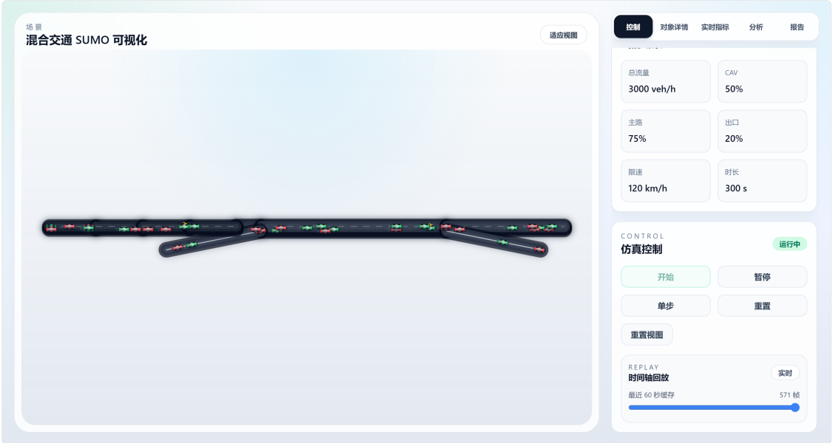
图5-8 仿真控制界面
- 对象详情界面
该界面为可视化平台的对象详情查看界面，用户可在左侧SUMO可视化画布中点击车辆或车道，右侧面板会自动显示对应对象的运行信息。当选中车辆时，界面展示车辆ID、车辆类型、当前速度、加速度、所在道路、所在车道、车道位置、是否换道、目标路线以及CAV的期望速度、期望车头时距、期望加速度等控制参数；当选中车道时，界面展示车道ID、通行状态、车辆数、平均速度、密度、占有率、排队长度和所在道路等车道运行指标，并通过不同颜色标识历史轨迹、未来路线和当前选中对象。
该界面的作用是实现车辆与车道状态的交互式查询和精细化监测。平台通过车辆ID或车道ID将前端选中对象与后端实时状态缓存进行绑定，点击对象后即可快速读取对应的单车状态或车道聚合指标。对于CAV车辆，该界面还能同步展示路侧大脑生成的期望控制参数，便于对比车辆实际运行状态与控制策略输出结果，从而辅助分析车辆换道、跟驰、合分流以及车道运行状态变化。
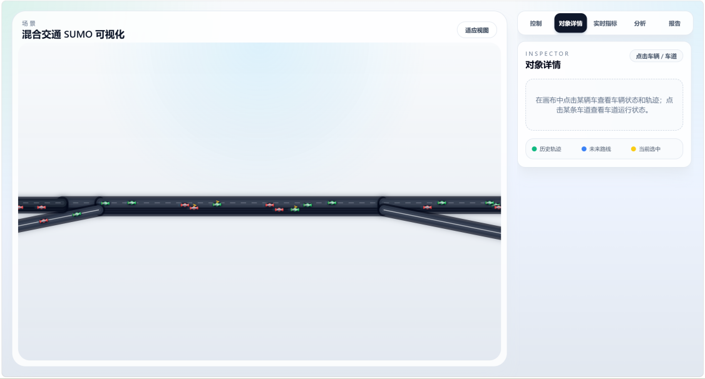
（a）初始提示状态
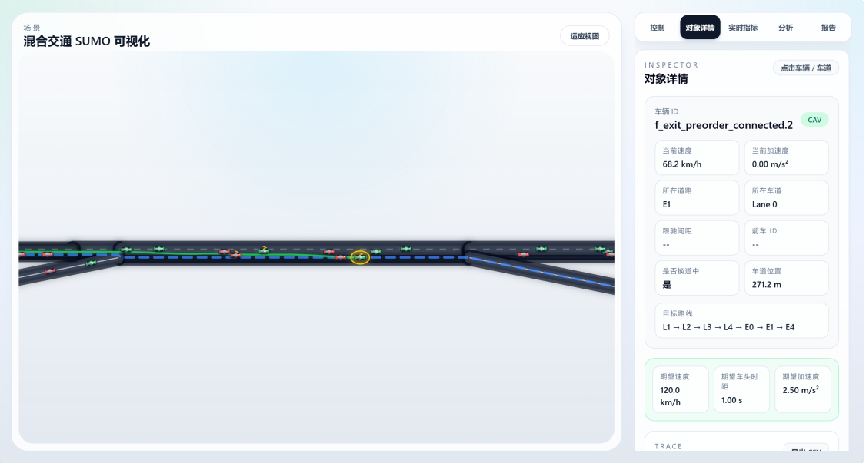
（b）车辆详情展示
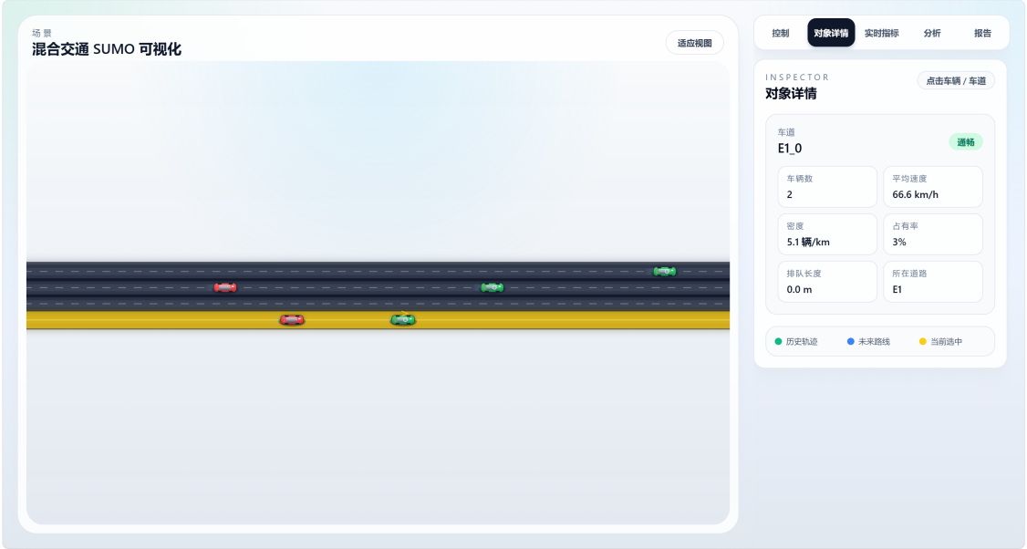
（c）车道详情展示
图5-9 对象详情界面
- 实时指标界面
该界面为混合交通SUMO可视化平台的实时指标监测界面，右侧为“实时指标”信息面板，主要包括仿真状态、交通流路网指标和事件记录等内容。其中，仿真状态模块显示数据流连接状态、仿真时间、仿真步数、车辆数和联网车辆数；交通流指标模块展示平均速度、最高速度、停车数量、车道占用、活跃车道占比和车辆密度；事件模块则记录最新变道事件，包括车辆编号、发生步数、来源车道、目标车道和目标方向等信息。
该界面的主要作用是实现仿真运行过程中的实时监测与交通流状态评估。系统通过后端持续获取SUMO仿真中的车辆、车道和路网运行数据，并将其转换为直观的统计指标展示在前端，使用户能够实时掌握当前仿真进度、车辆规模、联网车辆比例、道路利用情况和交通运行效率。同时，最新变道事件的记录能够辅助分析车辆在交织区内的换道行为和路径选择过程，为混合交通环境下的交通流运行特征分析、控制策略效果评估和异常状态判断提供数据支撑。
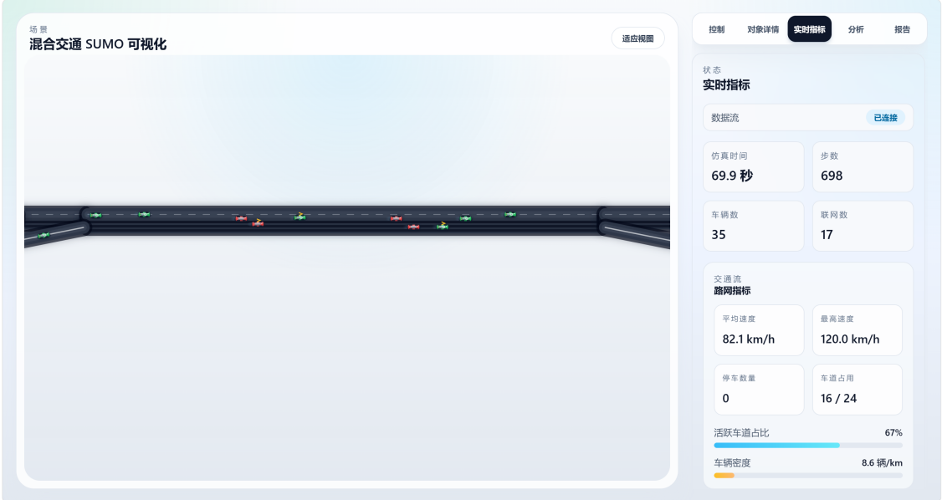
图5-10 实时指标界面
- 仿真分析界面
该界面为混合交通SUMO可视化平台的仿真分析界面，左侧为交织区车辆运行的可视化场景，右侧为“分析”功能面板，主要包括仿真分析、车道热力图和聚合摘要等内容。仿真分析模块支持选择最近60秒、最近100 step、最近300 step或全部缓存数据，并可通过曲线图展示平均速度等时序指标变化；车道热力图模块支持从速度、密度、拥堵、风险、排放proxy和变道频率等维度对车道状态进行可视化分析；聚合摘要模块则统计平均速度、平均延误、变道次数、高风险次数、最小TTC和CAV占比等综合指标。
该界面的主要作用是对仿真运行过程中的历史数据和路网状态进行综合分析。系统基于仿真缓存数据对交通流运行效率、安全风险、拥堵状态和车辆行为进行统计计算，并通过曲线图、热力图和摘要指标进行直观展示，使用户能够从时间变化、空间分布和整体统计三个层面评估交织区运行状态。其中，曲线指标用于观察交通流随时间的波动情况，车道热力图用于识别低速、拥堵、高风险或高变道频率区域，聚合摘要则用于概括当前仿真阶段的整体运行效果，为混合交通控制策略的性能评价、瓶颈识别和实验结果分析提供依据。
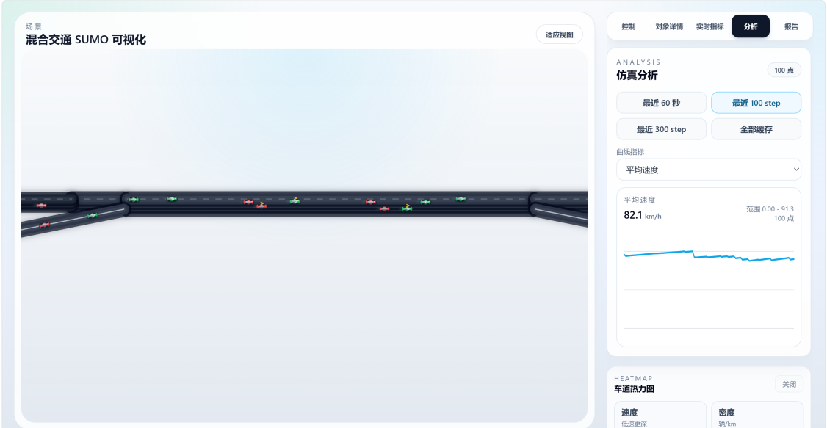
（a）平均速度曲线指标
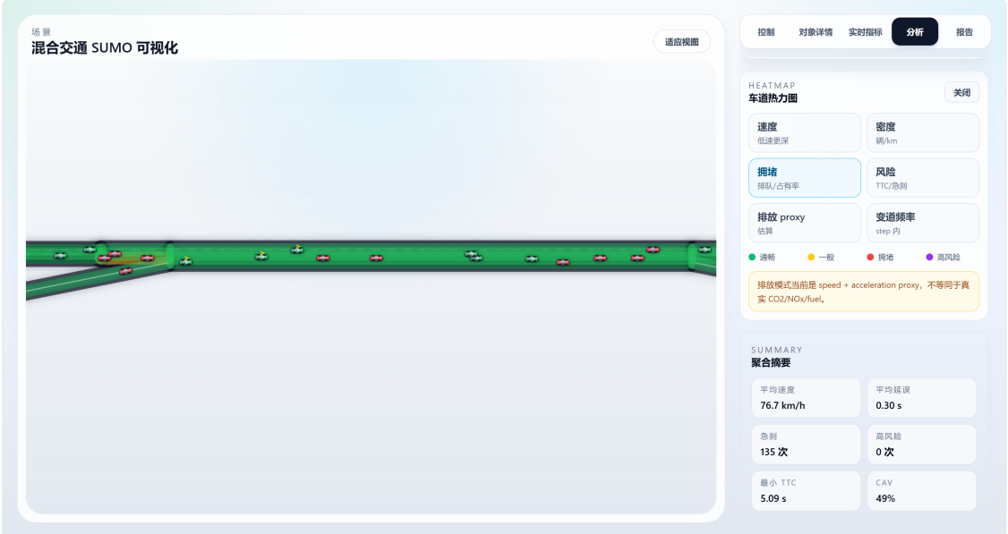
（b）各指标车道热力图（以拥堵为例）
图5-11 仿真分析界面
- 仿真报告界面
该界面为混合交通SUMO可视化平台的仿真报告界面，左侧为交织区仿真场景可视化区域，用于展示当前仿真中车辆在主线、匝道和出口区域的运行分布；右侧为“报告”功能面板，主要包括仿真报告生成、基线保存、对比报告生成和报告内容输出等模块。界面可显示当前仿真时长、车辆数、平均速度、高风险事件数等基础运行信息，并支持将当前仿真结果保存为基线，也可基于已保存基线生成对比报告。报告内容区域提供JSON和Markdown两种展示形式，能够输出生成时间、场景类型、平均速度、平均延误、急刹次数、高风险次数、拥堵摘要、风险摘要以及对比变化结果等结构化信息。
该界面的主要作用是对仿真结果进行汇总、记录和对比分析。系统在仿真运行结束或指定时刻提取交通流运行指标、安全风险指标和拥堵状态指标，并自动生成单次仿真报告或基线对比报告，使用户能够快速了解当前场景下的整体运行效果。通过保存基线功能，用户可以将某一组实验结果作为参考对象，再与不同CAV渗透率、不同流量水平或不同控制策略下的仿真结果进行对比，从而量化平均速度、延误、急刹事件和高风险事件等指标的变化情况，为混合交通控制策略效果评价、实验结果归档和数据分析。
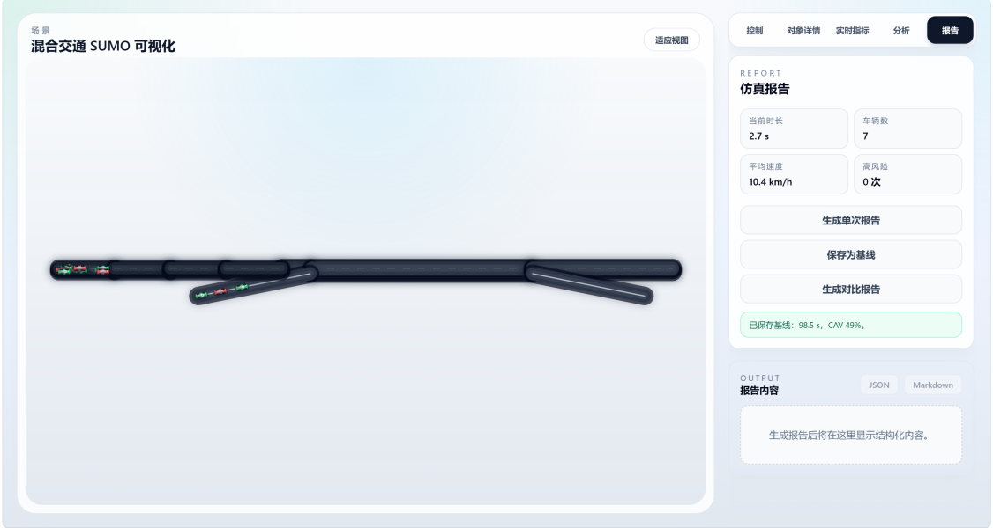
（a）初始提示状态
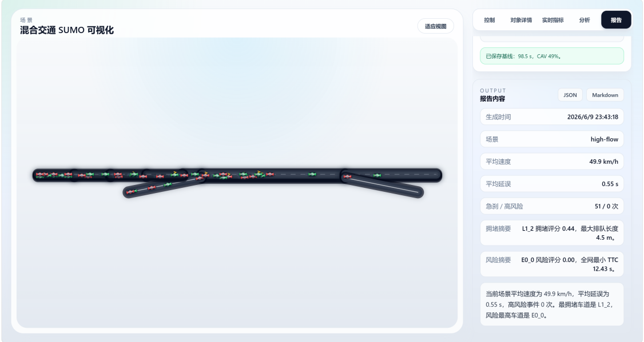
（b）单次报告内容
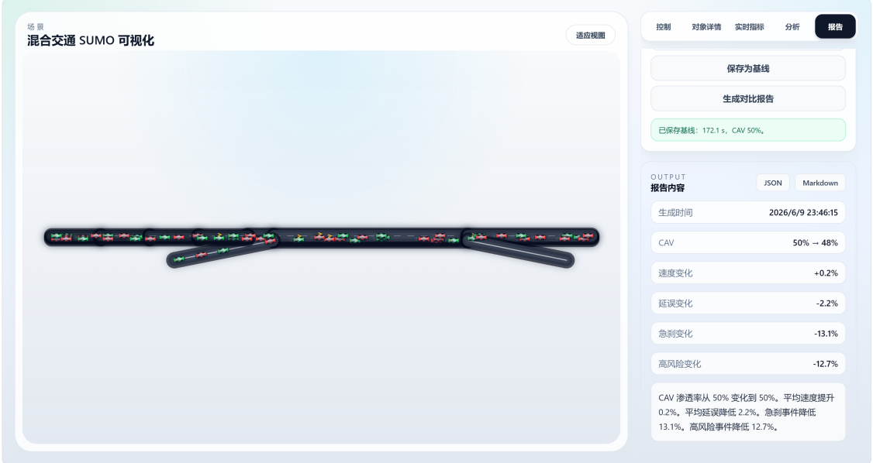
（c）对比报告内容
图5-12 仿真报告界面

5.3 实体模型车调控效果

5.3.1 云端调控效果
调控端效果主要体现在通信数据可视化、运动状态解算和控制结果校验三个方面。由界面可以看出，上位机调控端能够通过串口与模型车蓝牙通信模块建立连接，并以十六进制形式实时显示车端回传的数据帧，数据内容连续刷新，说明控制端与F407主控板之间的数据链路保持稳定。界面右侧提供端口号、波特率、停止位、数据位和校验位等串口参数配置，其中波特率设置为115200，可满足模型车控制指令与状态反馈的实时传输需求。底部数据发送区域则用于下发控制指令，系统可将期望速度、转向角度和运行模式等信息封装为车端可识别的数据帧，经蓝牙模块发送至主控板，实现对模型车加减速、直行、左转和右转等动作的控制。
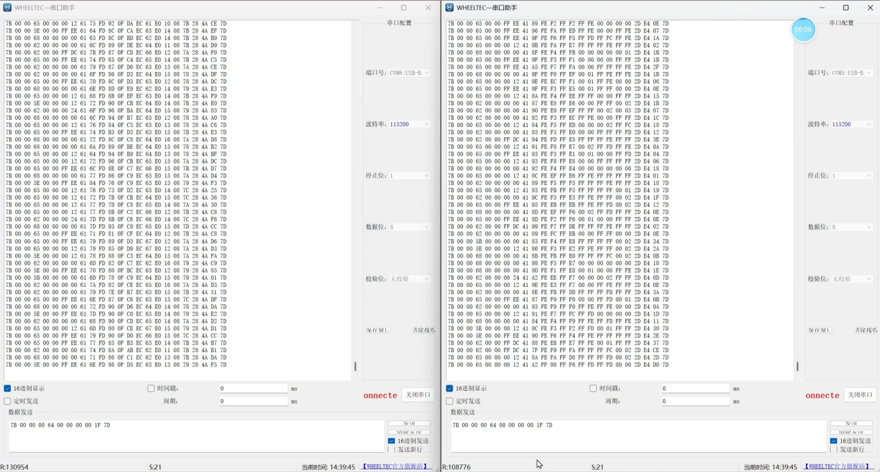
图5-13 系统端调控示意
在调控效果验证方面，系统进一步对串口回传数据进行解析，并结合模型车运动学模型完成状态解算。解算界面中列出了车辆前向速度、侧向速度、转向角速度、轮距、转弯半径、左右侧电机速度、轮胎接地段速度以及瞬时转向中心等关键参数，能够将底层通信数据转换为可理解的车辆运动状态。右侧结果栏显示了多条控制指令的执行结果，包括期望速度、真实速度和转向方向，例如模型车能够按照94 mm/s、98 mm/s、101 mm/s、104 mm/s等不同目标速度运行，并完成直行、向左转3度、向右转3度、向右转4度等动作。从显示结果看，真实速度与期望速度基本一致，说明模型车对调控端指令具有较好的跟随能力；同时，转向指令能够被正确解析并执行，表明调控端能够有效完成从指令下发、数据回传到运动状态验证的闭环控制，为后续双车合流、分流和避让实验提供了稳定的硬件调控基础。
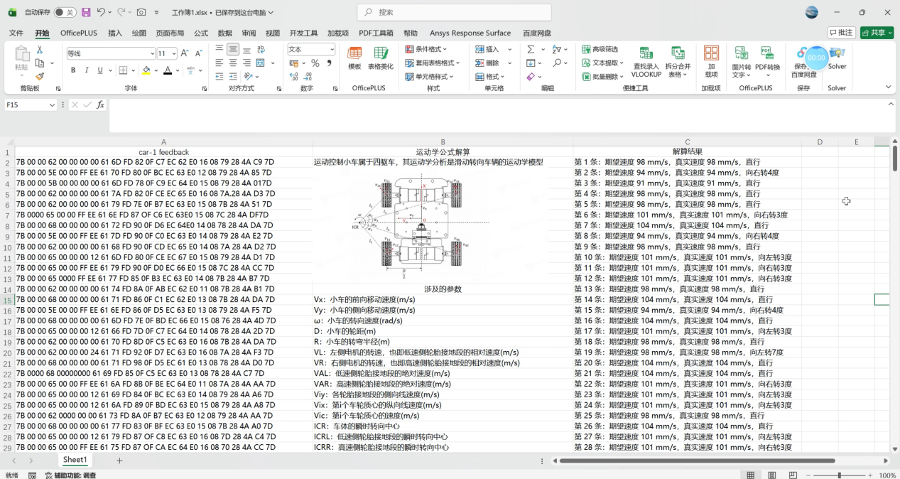
图5-14 系统端反馈数据解算

5.3.2 移动端应用程序效果
移动端应用程序效果主要体现在车辆状态可视化、人工控制交互和调试信息反馈三个方面。由界面可以看出，App首页集成了模型车运行状态显示和控制输入功能，上方状态区域通过左右两个仪表盘分别显示左右轮输出值，若两轮数值接近说明车辆两侧电机处于接近一致的驱动状态；中间电量条显示当前电量，可用于判断车辆是否具备继续实验的供电条件。界面下方还显示车辆姿态角度，配合圆形姿态显示区域，可以直观反映模型车当前的方向变化和姿态状态。
在控制与调试效果方面，App支持重力、摇杆和按键三种控制模式，当前界面选中的是摇杆模式，用户可通过拖动底部虚拟摇杆生成速度和转向控制量，并通过蓝牙发送至车端主控板，实现模型车的前进、减速、加速和转向控制。右侧Debug区域实时显示车端回传的数据内容，包括左右轮输出、电量、角度等状态字段，说明移动端能够接收并解析模型车运行反馈。该界面使实验人员能够在实体实验中直接观察车辆控制输入与状态响应之间的关系，既可用于单车运动调试和参数校准，也可作为双车协同实验中的状态监测工具，为验证云端或调控端下发指令的执行效果提供辅助支持。

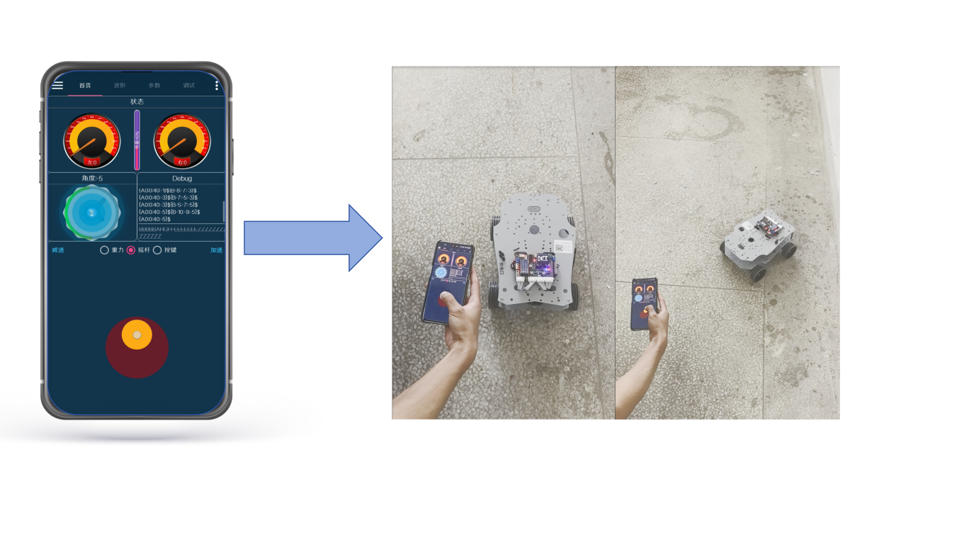
图5-15 移动端应用程序调控

5.4 综合应用效果分析
综合联合仿真实验运行结果、可视化平台运行效果以及实体模型车调控端效果可以看出，本文构建的混合交通协同调控系统实现了从算法仿真验证到可视化分析，再到实体硬件执行的完整应用链路。联合仿真实验验证了控制策略在典型交织区场景下对车辆速度调节、换道协同和冲突避让的有效性；可视化平台进一步将交通运行状态、关键指标和车辆行为过程进行直观展示，提高了实验过程的可观测性和结果分析的便利性；实体模型车调控端则通过串口通信、移动端控制和状态反馈验证了控制指令在硬件环境中的可执行性。
总体来看，系统能够较好地支撑“云端决策—仿真验证—可视化分析—实体执行”的综合应用流程，说明所提出的协同调控方法不仅具备仿真层面的有效性，也具备一定的实体迁移能力和工程应用基础。虽然实体模型车实验对真实交通场景进行了降阶处理，但其仍能够反映局部冲突、合分流和避让过程中的关键控制逻辑，为后续扩展至多车实体协同控制和实际交通应用提供了验证依据。

第六章 技术分析

6.1 技术创新性
(1）提出冲突前移与预整序换道主动管控方法，针对合流与分流车辆实施流向分级引导，将集中冲突提前拆解并分段消化，车道负载均衡度提升18%—32%，核心区冲突集中度降低约35%—55%，实现主线负载均衡与核心区通行减压。
(2)提出DRL+MPC双层协同控制策略，构建“上层动态权重分配—下层滚动时域优化”的双层控制框架，以全域感知指导微观轨迹闭环，解决多车动态博弈难题，平均延误降低42%-76%，TTC延长至4.2s，兼顾效率与安全。
(3)构建长短时记忆网络赋能的人驾驶轨迹预测交互增强模型，提前识别人驾驶车辆潜在风险行为，结果显示，平均速度提升10%-19%，获得约0.5-1.0s的风险预判提前量，改善了自动驾驶汽车机械式保守和对非理性行为响应滞后难题。
(4)搭建混合交通交织区可视化仿真评估平台，集成场景配置、仿真控制、对象详情、实时指标、数据分析和报告生成功能，实现交通流状态、车道占用、变道行为和安全风险的多维可视化展示，提升控制策略实验的可观测性、可复现性和评估效率。
(5)通过双车实体模型验证并研发移动端程序，构建“云端决策—蓝牙通信—车端执行—状态反馈”的闭环调控体系，实现模型车速度调节、转向避让、合分流交互等，验证控制策略在实体硬件环境下的可执行性与响应稳定性。

6.2 技术先进性
车路协同与混合流全域感知技术：车路协同技术是当前智能交通领域突破信息孤岛的前沿手段。针对人类驾驶车辆与网联自动驾驶车辆混行的复杂场景，本系统依托V2X通信技术与路侧感知设备，实现了对混合交通流的高效信息共享与精准态势感知。在本系统中，该技术不仅用于低延迟获取CAV的实时位置、速度与目标流向，还能结合路侧边缘计算，对HV的运行状态进行有效估计，为后续的双层协同调控提供了高精度、全覆盖的底层数据支撑。
交织区预整序优化模型：预整序优化是应对高密度交织冲突的先进管控理念，具有空间前置化和冲突剥离的特点。在交通流组织方面，该模型能够精确识别车辆的换道需求，在车辆进入核心交织区之前，提前计算出最优的换道时机与目标车道。在本系统中，预整序优化模型用于对交织区上游路段进行车道级管控，将集中的交织博弈分散至上游空间，有效避免了传统控制中车辆在核心区扎堆换道导致的效能骤降与局部死锁。
智能化双层协同调控架构：智能化双层协同调控架构是一种结合宏观交通流分配与微观单车运动规划的全局优化机制，具有系统性强、控制平顺度高的特点。本系统引入该架构用于解决混合交通流在交织区内频繁的换道博弈与时空冲突问题。上层控制聚焦于预整序区的车道级路权分配，提前剥离交织意图；下层控制则针对核心交织区内的动态穿插与跟车冲突，联合优化网联车辆的最优换道执行时刻、目标车速与加速度。这种上下联动的双层机制，能够快速生成平滑的速度与换道引导策略，极大地减少了混合流环境下的加减速震荡，满足了实时交通管理的严苛需求。
人驾驶车辆轨迹预测与意图识别模型：在混合交通流环境中，人驾驶车辆的随机性与不可控性是引发交织区拥堵与安全隐患的核心难点。本系统针对这一痛点，引入了先进的人类轨迹预测与意图识别模型。该模型依托路侧感知设备采集的历史轨迹与实时运动学状态（如位置、速度、航向角等），结合数据驱动算法，精准推演人类驾驶员在复杂博弈环境下的换道意图与未来时空轨迹。并将预测结果实时反馈至路侧大脑，提前为网联车辆规划出安全的交互空间，有效弥补了非网联车辆信息缺失的短板，大幅提升了混合流协同调控的鲁棒性与全局安全性。

6.3 技术综合性
6.3.1多技术融合
本系统综合运用了车路协同通信技术、混合流协同控制理论、预整序空间优化模型、微观轨迹规划算法以及SUMO数字孪生仿真技术，形成了一个完整的智能交通双层调控闭环。这种多技术的深度融合，使得系统能够从容应对不同渗透率下的混合交通场景，从宏观车道分配到微观单车控制，全面提升交织区的通行效率和安全性。
6.3.2跨学科应用
本系统深度交叉了交通工程、计算机科学、控制理论与通信技术等多个学科领域。在交通工程方面，系统通过重构交织区的空间组织（预整序区+核心区），突破了传统交织区的通行瓶颈；在计算机科学与控制理论方面，系统利用先进的优化算法与TraCI高频交互接口，实现了高效的车辆轨迹动态规划；在通信技术方面，系统借助V2X打通了车端执行与路侧大脑的数据链路。通过跨学科的综合应用，系统不仅有效化解了交织区的拥堵难题，更为未来混合交通流的精细化管控提供了极具价值的范式。

第七章 项目总结
在本项目的开发过程中，团队成员通过深入的算法设计与仿真实践，不仅提升了对车路协同与混合交通流管控需求的认知，还进一步加深了对交通工程、控制理论与计算机科学等多学科知识综合运用的理解。所提出的面向混合流的交织区预整序优化与智能化双层协同调控方法，能够有效解决传统快速路及高速公路交织区通行中存在的频繁换道博弈、交通流震荡拥堵、碰撞风险高等问题，为连续流交通节点管理提供了创新的技术解决方案。
然而，受限于时间、精力以及研究成本等因素，当前双层调控架构与人驾驶车辆轨迹预测模型的实际应用效果尚需通过更广泛的现实复杂工况进行验证。在未来的研究工作中，团队将致力于扩充混合交通流轨迹数据集的样本量和丰富程度，并在多样化的高密度交织场景下进行压力测试，以进一步优化算法性能，提升系统在不同网联车渗透率下的鲁棒性和适应性。同时，团队也将积极探索与相关交通管理部门及智慧高速建设企业的合作机会，推动该系统在实际城市快速路或高速枢纽中的试点应用，为智能网联过渡期及自动驾驶时代的交通管理提供更高效、更智能的技术支撑，助力智慧交通的全面发展。

参考文献

- Gao J, Yu B, Chen Y, et al. Meta-MSCC: A foundation model for adaptive CAV control in highway weaving segments[J]. Transportation Research Part C: Emerging Technologies, 2025, 181: 105397.
- Liu Z, Wei H, Hu H, et al. A synchronization approach for achieving cooperative adaptive cruise control based non-stop intersection passing[C]//2020 IEEE International Conference on Robotics and Automation (ICRA). IEEE, 2020: 236-242.
- 王正武,李西,李皓,等.高速公路混合交通流动态协同汇入控制研究[J].中国公路学报,2025,38(08):122-137.
- 彭佳力,上官伟,陈俊杰,等.基于混合车队换道频率认知的交织区道路容量贝叶斯推断方法[J].中国公路学报,2025,38(02):230-242.

数据资料中外公路《基于交通冲突的主干路交织区特性与安全研究》、高德地图等

